
Об утверждении регламентов государственных услуг по лицензированию некоторых видов деятельности в городе Алматы
Утративший силу
Постановление акимата города Алматы от 12 мая 2016 года № 2/190. Зарегистрировано Департаментом юстиции города Алматы 10 июня 2016 года № 1289. Утратило силу постановлением акимата города Алматы от 25 сентября 2020 года № 3/391
Сноска. Утратило силу постановлением акимата города Алматы от 25.09.2020 № 3/391 (вводится в действие по истечении десяти календарных дней после дня его первого официального опубликования).
Примечание РЦПИ. В тексте документа сохранена пунктуация и орфография оригинала.
В соответствии со статьей 16 закона Республики Казахстан от 15 апреля 2013 года "О государственных услугах", приказами Министра здравоохранения и социального развития Республики Казахстан от 28 апреля 2015 года № 293 "Об утверждении стандартов государственных услуг в сфере фармацевтической деятельности", от 28 апреля 2015 года № 294 "Об утверждении стандартов государственных услуг в сфере медицинской деятельности", Министра по инвестициям и развитию Республики Казахстан от 28 апреля 2015 года № 495 "Об утверждении стандартов государственных услуг в сфере туризма", от 30 апреля 2015 года № 557 "Об утверждении стандартов государственных услуг в сфере автомобильного транспорта",от 30 апреля 2015 года № 563 "Об утверждении стандартов государственных услуг в области промышленности и экспортного контроля", Министра сельского хозяйства Республики Казахстан от 6 мая 2015 года № 7-1/418 "Об утверждении стандартов государственных услуг в сфере ветеринарии",от 15 июля 2015 года № 15-02/655 "Об утверждении стандарта государственной услуги "Выдача лицензии на осуществление деятельности на производство (формуляции) пестицидов (ядохимикатов), реализацию пестицидов (ядохимикатов), применение пестицидов (ядохимикатов) аэрозольным и фумигационным способами", акимат города Алматы ПОСТАНОВЛЯЕТ:
1. Утвердить прилагаемые регламенты государственных услуг:
1) "Выдача лицензии на фармацевтическую деятельность";
2) "Выдача лицензии на медицинскую деятельность";
3) "Выдача лицензии на деятельность, связанную с оборотом наркотических средств, психотропных веществ и прекурсоров в области здравоохранения";
4) "Выдача лицензии на туристскую операторскую деятельность (туроператорская деятельность)";
5) "Выдача лицензии на право занятия деятельностью по нерегулярной перевозке пассажиров автобусами, микроавтобусами в междугородном межобластном, межрайонном (междугородном внутриобластном) и международном сообщениях, а также регулярной перевозке пассажиров автобусами, микроавтобусами в международном сообщении";
6) "Выдача лицензии на осуществление деятельности по сбору(заготовке), хранению, переработке и реализации юридическими лицами лома и отходов цветных и черных металлов";
7) "Выдача лицензии, для занятия деятельностью в сфере ветеринарии";
8) "Выдача лицензии на осуществление деятельности на производство (формуляции) пестицидов (ядохимикатов), реализацию пестицидов (ядохимикатов), применение пестицидов (ядохимикатов) аэрозольным и фумигационным способами".
2. Признать утратившим силу постановление акимата города Алматы от 5 мая 2015 года № 2/279 "Об утверждении регламентов государственных услуг по лицензированию некоторых видов деятельности в городе Алматы" (зарегистрированное в Реестре государственной регистрации нормативных правовых актов № 1166, опубликованное от 9 июня 2015 года в газетах "Вечерний Алматы" и "Алматы ақшамы").
3. Управлению предпринимательства и индустриально-инновационного развития города Алматы обеспечить размещение настоящего постановления на интернет-ресурсе.
4. Контроль за исполнением настоящего постановления возложить на заместителя акима города Алматы Е. Аукенова.
5. Настоящее постановление вступает в силу со дня государственной регистрации в органах юстиции и вводится в действие по истечении десяти календарных дней после дня его первого официального опубликования.
Аким города Алматы | Б. Байбек
Утвержден
постановлением акимата
города Алматы
от 12 мая 2016 года № 2/190
Регламент государственной услуги
"Выдача лицензии на фармацевтическую деятельность"
1. Общие положения
1. Государственная услуга оказывается акиматом города Алматы через Управление предпринимательства и индустриально-инновационного развития города Алматы (далее – услугодатель), в том числе через веб-портал "электронного правительства" www.egov.kz или веб-портал "Е-лицензирование" www.elicense.kz (далее - портал).
2. Форма оказания государственной услуги: электронная (частично автоматизированная) и (или) бумажная.
3. Результат оказания государственной услуги - лицензия, переоформленная лицензия, дубликат лицензии на фармацевтическую деятельность либо мотивированный ответ об отказе в оказании государственной услуги в случаях и по основаниям, предусмотренным пунктом 10 стандарта государственной услуги "Выдача лицензии на фармацевтическую деятельность" (далее – стандарт), утвержденного приказом Министра здравоохранения и социального развития Республики Казахстан от 28 апреля 2015 года № 293 "Об утверждении стандартов государственных услуг в сфере фармацевтической деятельности".
Форма предоставления результата оказания государственной услуги: электронная.
В случае обращения услугополучателя (далее – услугополучатель) за получением лицензии на бумажном носителе лицензия распечатывается и заверяется печатью и подписью руководителя услугодателя.
Срок оказания государственной услуги указан в пункте 4 стандарта.
Перечень документов, необходимых для оказания государственной услуги, указан в пункте 9 стандарта.
За оказание государственной услуги взимается лицензионный сбор в соответствии с пунктом 7 стандарта.
2. Описание порядка действий структурных
подразделений (работников) услугодателя в
процессе оказания государственной услуги
4. Основанием для начала процедуры (действия) по оказанию государственной услуги является наличие заявления или электронного запроса услугополучателя.
5. Процесс оказания государственной услуги состоит из процедур (действий) согласно приложению 1 к настоящему регламенту:
1) процесс 1 - прием документов для оказания государственной услуги, представленных услугополучателем (либо его представителем по доверенности);
2) процесс 2 - регистрация заявления в системе электронного документооборота (далее – СЭД) и журнале регистрации входящей корреспонденции;
3) процесс 3 - ввод логина и пароля (авторизация) в портале;
4) процесс 4 - выбор государственной услуги, указанной в настоящем регламенте, вывод на экран формы запроса для оказания государственной услуги и ввод данных услугополучателя;
5) процесс 5 - запрос через шлюз "электронного правительства" (далее – ШЭП) в государственную базу данных "Физические лица" (далее - ГБД ФЛ) или государственную базу данных "Юридические лица" (далее - ГБД ЮЛ) о данных услугополучателя;
6) условие 1 - проверка наличия данных услугополучателя в ГБД ФЛ или ГБД ЮЛ;
7) процесс 6 - формирование сообщения о невозможности получения данных в связи с отсутствием данных услугополучателя в ГБД ФЛ или ГБД ЮЛ;
8) процесс 7 - заполнение формы запроса в части отметки о наличии документов в бумажной форме, сканирование необходимых документов, предоставленных услугополучателем, и прикрепление их к форме запроса;
9) процесс 8 - регистрация запроса и обработка услуги в ИС ГБД "Е-лицензирование";
10) условие 2 – направление запроса в Управление здравоохранения города Алматы (далее УЗ) и соответствующие Департаменты по защите прав потребителей по месту нахождения объекта (далее – ДЗПП) для проверки соответствия услугополучателя требованиям законодательства Республики Казахстан и основаниям для выдачи лицензии, а также получение заключений от УЗ и ДЗПП;
11) процесс 9 - формирование сообщения об отказе в запрашиваемой государственной услуге в связи с имеющимися нарушениями в данных услугополучателя в ИС ГБД "Е-лицензирование";
12) процесс 10 - формирование результата государственной услуги в ИС ГБД "Е-лицензирование". Электронный документ формируется c использованием ЭЦП уполномоченного лица услугодателя.
Документы, представленные услугодателю для получения лицензии, переоформления, выдачи дубликатов лицензии на фармацевтическую деятельность, принимаются по описи, копия которой направляется (вручается) услугополучателю с отметкой о дате приема документов.
При обращении за государственной услугой через портал услугополучателю в "личный кабинет" на портале направляется уведомление-отчет о принятии запроса для оказания государственной услуги с указанием даты и времени получения услугополучателем результата государственной услуги.
3. Описание порядка взаимодействия структурных
подразделений (работников) услугодателя в
процессе оказания государственной услуги
6. В процессе оказания государственной услуги участвуют следующие структурные подразделения услугодателя:
1) канцелярия;
2) отдел лицензирования хозяйственной деятельности;
3) руководитель услугодателя.
7. Прием и регистрация заявления для оказания государственной услуги осуществляется сотрудником канцелярии услугодателя.
После регистрации заявления с присвоением входящего номера, заявление с прилагаемыми документами передаются на рассмотрение в отдел лицензирования хозяйственной деятельности по журналу входящей корреспонденции, копия сканированного заявления с прилагаемыми документами передаются по средствам СЭД.
Получив документы, отделом лицензирования хозяйственной деятельности осуществляются действия, указанные в пункте 5 настоящего регламента. После этого руководителю услугодателя передаются документы для подписания лицензии или мотивированного отказа в выдаче лицензии.
4. Описание порядка использования информационных систем
в процессе оказания государственной услуги
8. Порядок обращения и последовательности процедур (действий) услугодателя и услугополучателя при оказании государственной услуги через портал электронного Правительства (далее – ПЭП) отражен в приложении 2 к настоящему регламенту:
1) услугополучатель осуществляет регистрацию на ПЭП с помощью своего регистрационного свидетельства ЭЦП, которое прикреплено услугополучателем в интернет-браузер компьютера (осуществляется для незарегистрированных услугополучателей на ПЭП);
2) процесс 1 - прикрепление услугополучателем регистрационного свидетельства ЭЦП в интернет-браузер компьютера, введение услугополучателем пароля (процесс авторизации) на ПЭП для получения государственной услуги;
3) условие 1 - проверка на ПЭП подлинности данных о зарегистрированном услугополучателе через индивидуальный идентификационный номер (далее – ИИН) или бизнес - идентификационный номер (далее – БИН) и пароль;
4) процесс 2 - формирование ПЭПом сообщения об отказе в авторизации в связи с имеющимися нарушениями в данных услугополучателя;
5) процесс 3 - выбор услугополучателем государственной услуги, указанной в настоящем регламенте, заполнение услугополучателем формы запроса (ввод данных) с прикреплением необходимых документов в электронном виде;
6) процесс 4 - оплата услуги на платежный шлюз "электронного правительства" (далее – ПШЭП), а затем эта информация поступает в ИС ГБД "Е-лицензирование";
7) условие 2 - проверка в ИС ГБД "Е-лицензирование" факта оплаты за оказание государственной услуги;
8) процесс 5 - формирование сообщения об отказе в запрашиваемой государственной услуге в связи с отсутствием оплаты за оказание государственной услуги в ИС ГБД "Е-лицензирование";
9) процесс 6 - выбор услугополучателем регистрационного свидетельства ЭЦП для удостоверения (подписания) запроса;
10) условие 3 - проверка на ПЭП срока действия регистрационного свидетельства ЭЦП и отсутствия в списке отозванных (аннулированных) регистрационных свидетельств, а также соответствия идентификационных данных между ИИН или БИН, указанных в запросе и в регистрационном свидетельстве ЭЦП;
11) процесс 7 - формирование сообщения об отказе в запрашиваемой государственной услуге в связи с неподтверждением подлинности ЭЦП услугополучателя;
12) процесс 8 - удостоверение (подписание) посредством ЭЦП услугополучателя заполненной формы запроса (введенных данных) и прикрепленных к нему документов (в электронном виде) на оказание государственной услуги;
13) процесс 9 - регистрация электронного документа (запроса услугополучателя) и обработка запроса в ИС ГБД "Е-лицензирование";
14) условие 4 – направление запроса в УЗ и ДЗПП для проверки соответствия услугополучателя требованиям законодательства Республики Казахстан и основаниям для выдачи лицензии, а также получение заключений от УЗ и ДЗПП;
15) процесс 10 - формирование сообщения об отказе в запрашиваемой государственной услуге в связи с имеющимися нарушениями в данных услугополучателя в ИС ГБД "Е-лицензирование";
16) процесс 11 - получение услугополучателем результата государственной услуги, сформированной ПЭПом. Электронный документ формируется с использованием ЭЦП уполномоченного лица услугодателя.
9. Описание действий по заполнению форм запроса для оказания государственной услуги:
прикрепление в интернет-браузер компьютера регистрационного свидетельства ЭЦП, ввод услугополучателем пароля для входа на ПЭП;
выбор государственной услуги;
заказ государственной услуги с помощью кнопки "Подать заявление";
заполнение запроса и прикрепление необходимых документов в электронном виде;
оплата государственной услуги;
выбор регистрационного свидетельства ЭЦП услугополучателем;
удостоверение (подписание) запроса - услугополучатель с помощью кнопки "Подписать" осуществляет удостоверение (подписание) запроса ЭЦП, после чего запрос передается на обработку в ИС ГБД "Е-лицензирование";
обработка запроса в ИС ГБД "Е-лицензирование" - у услугополучателя на экране дисплея выводится заполненная форма заявления;
с помощью кнопки "Мои заявления" услугополучателю предоставляется возможность просмотреть результаты обработки запроса путем нажатия кнопки "Поиск" и введения ИИН или БИН.
Необходимую информацию и консультацию по оказанию государственной услуги можно получить по бесплатному телефону Единого контакт-центра по вопросам оказания государственных услуг: 1414.
10. Подробное описание последовательности процедур (действий), взаимодействий структурных подразделений (работников) услугодателя в процессе оказания государственной услуги, а также описание порядка использования ПЭП в процессе оказания государственной услуги отражается в справочнике бизнес-процессов оказания государственной услуги согласно приложению 3 к настоящему регламенту.
Приложение 1
к регламенту государственной
услуги "Выдача лицензии
на фармацевтическую
деятельность"

Диаграмма 1 порядка обращения и последовательности процедур
(действий) услугодателя и услугополучателя при оказании государственной
услуги через ГО

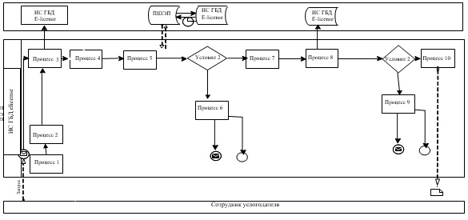

Приложение 2
к регламенту государственной
услуги "Выдача лицензии
на фармацевтическую
деятельность"
Диаграмма 2 порядка обращения и последовательности процедур (действий)
услугодателя и услугополучателя при оказании государственной услуги через ПЭП

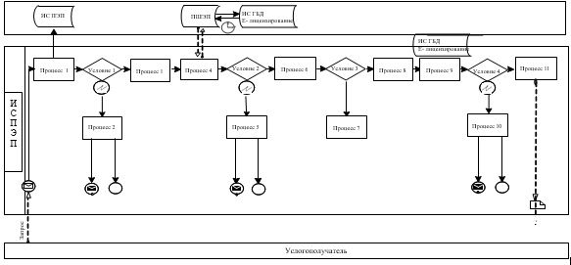

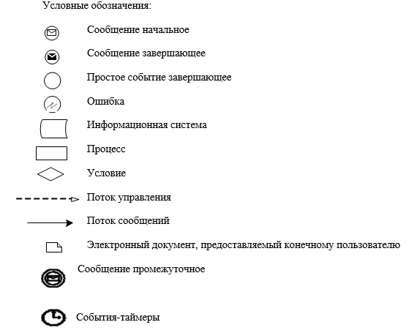

Приложение 3
к регламенту государственной
услуги "Выдача лицензии на
фармацевтическую
деятельность"

Справочник
бизнес-процессов оказания государственной услуги
"Выдача лицензии на фармацевтическую деятельность"
Оказание государственной услуги при обращении услугополучателя к услугодателю

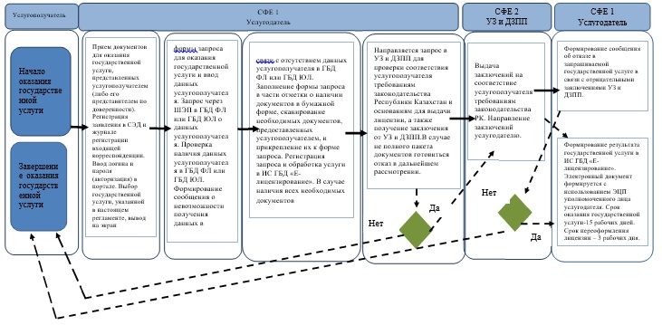

Оказание государственной услуги через ПЭП

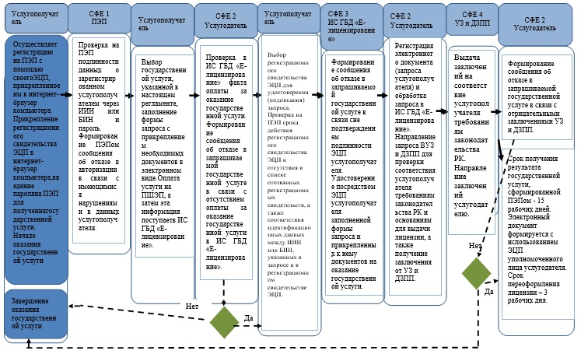

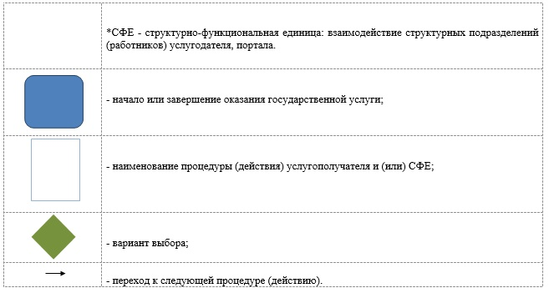

Утвержден
постановлением акимата
города Алматы
от 12 мая 2016 года № 2/190
Регламент государственной услуги
"Выдача лицензии на медицинскую деятельность"
1. Общие положения
1. Государственная услуга оказывается акиматом города Алматы через Управление предпринимательства и индустриально-инновационного развития города Алматы (далее – услугодатель).
Прием заявления и выдача результата оказанной государственной услуги осуществляются через:
1) канцелярию услугодателя;
2) Некоммерческое акционерное общество "Государственная корпорация "Правительство для граждан" (далее - Государственная корпорация);
3) веб-портал "электронного правительства" www.egov.kz, www.elicense.kz (далее – портал);
2. Форма оказания государственной услуги: электронная (частично автоматизированная) и (или) бумажная.
3. Результат оказания государственной услуги - лицензия и (или) приложение к лицензии, переоформление лицензии и (или) приложения к лицензии, дубликат лицензии и (или) приложения к лицензии на медицинскую деятельность либо мотивированный ответ об отказе в оказании государственной услуги в случаях и по основаниям, предусмотренным пунктом 10 стандарта государственной услуги "Выдача лицензии на медицинскую деятельность" (далее – стандарт), утвержденного приказом Министра здравоохранения и социального развития Республики Казахстан от 28 апреля 2015 года № 294 "Об утверждении стандартов государственных услуг в сфере медицинской деятельности".
Форма предоставления результата оказания государственной услуги электронная.
В случае обращения физических и юридических лиц (далее – услугополучатель) за получением лицензии и (или) приложения к лицензии на бумажном носителе лицензии и (или) приложения к лицензии оформляются в электронной форме, распечатывается и заверяется печатью услугодателя и подписью руководителя услугодателя.
При обращении услугополучателя через портал результат государственной услуги направляется услугополучателю в "личный кабинет" в форме электронного документа, удостоверенного электронной цифровой подписью (далее - ЭЦП) уполномоченного лица услугодателя.
Срок оказания государственной услуги указан в пункте 4 стандарта.
Перечень документов, необходимых для оказания государственной услуги, указан в пункте 9 стандарта.
За оказание государственной услуги взимается лицензионный сбор в соответствии с пунктом 7 стандарта.
2. Описание порядка действий структурных подразделений
(работников) услугодателя в процессе оказания
государственной услуги
4.Основанием для начала процедуры (действия) по оказанию государственной услуги является наличие заявления или электронного запроса услугополучателя.
5. Процесс оказания государственной услуги состоит из процедур (действий) согласно приложению 1 к настоящему регламенту:
1) процесс 1 - прием документов для оказания государственной услуги, представленных услугополучателем (либо его представителем по доверенности);
2) процесс 2 - регистрация заявления в системе электронного документооборота (далее – СЭД) и в журнале регистрации входящей корреспонденции;
3) процесс 3 - ввод логина и пароля (авторизация) в портале;
4) процесс 4 - выбор государственной услуги, указанной в настоящем регламенте, вывод на экран формы запроса для оказания государственной услуги и ввод данных услугополучателя;
5) процесс 5 - запрос через шлюз "электронного правительства" (далее – ШЭП) в государственную базу данных "Физические лица" (далее - ГБД ФЛ) или государственную базу данных "Юридические лица" (далее - ГБД ЮЛ) о данных услугополучателя;
6) условие 1 - проверка наличия данных услугополучателя в ГБД ФЛ или ГБД ЮЛ;
7) процесс 6 - формирование сообщения о невозможности получения данных в связи с отсутствием данных услугополучателя в ГБД ФЛ или ГБД ЮЛ;
8) процесс 7 - заполнение формы запроса в части отметки о наличии документов в бумажной форме, сканирование необходимых документов, предоставленных услугополучателем, и прикрепление их к форме запроса;
9) процесс 8 - регистрация запроса и обработка услуги в ИС ГБД "Е-лицензирование";
10) условие 2 – направление запроса в Управление здравоохранения города Алматы (далее УЗ) и соответствующие Департаменты по защите прав потребителей по месту нахождения объекта (далее – ДЗПП) для проверки соответствия услугополучателя требованиям законодательства Республики Казахстан и основаниям для выдачи лицензии, а также получение заключений от УЗ и ДЗПП;
11) процесс 9 - формирование сообщения об отказе в запрашиваемой государственной услуге в связи с имеющимися нарушениями в данных услугополучателя в ИС ГБД "Е-лицензирование";
12) процесс 10 - формирование результата государственной услуги в ИС ГБД "Е-лицензирование". Электронный документ формируется c использованием ЭЦП уполномоченного лица услугодателя.
Документы, представленные услугодателю для получения лицензии, переоформления, выдачи дубликатов лицензии на медицинскую деятельность, принимаются по описи, копия которой направляется (вручается) услугополучателю с отметкой о дате приема документов.
При обращении за государственной услугой через портал услугополучателю в "личный кабинет" на портале направляется уведомление-отчет о принятии запроса для оказания государственной услуги с указанием даты и времени получения услугополучателем результата государственной услуги.
3. Описание порядка взаимодействия структурных подразделений
(работников) услугодателя в процессе оказания государственной услуги
6. В процессе оказания государственной услуги участвуют следующие структурные подразделения услугодателя:
1) канцелярия;
2) отдел лицензирования хозяйственной деятельности;
3) руководитель услугодателя.
7. Прием и регистрация заявления для оказания государственной услуги осуществляется сотрудником канцелярии услугодателя.
После регистрации заявления с присвоением входящего номера, заявление с прилагаемыми документами передаются на рассмотрение в отдел лицензирования хозяйственной деятельности по журналу входящей корреспонденции, копия сканированного заявления с прилагаемыми документами передаются по средствам СЭД.
Получив документы, отделом лицензирования хозяйственной деятельности осуществляются действия, указанные в пункте 5 настоящего регламента. После этого руководителю услугодателя передаются документы для подписания лицензии или мотивированного отказа в выдаче лицензии.
4. Описание порядка взаимодействия с Государственной
корпорацией, а также порядка использования информационных
систем в процессе оказания государственной услуги
8. Порядок обращения и последовательности процедур (действий) услугодателя и услугополучателя при оказании государственной услуги через портал электронного Правительства (далее – ПЭП) отражен в приложении 2 к настоящему регламенту:
1) услугополучатель осуществляет регистрацию на ПЭП с помощью своего регистрационного свидетельства ЭЦП, которое прикреплено услугополучателем в интернет-браузер компьютера (осуществляется для незарегистрированных услугополучателей на ПЭП);
2) процесс 1 - прикрепление услугополучателем регистрационного свидетельства ЭЦП в интернет-браузер компьютера, введение услугополучателем пароля (процесс авторизации) на ПЭП для получения государственной услуги;
3) условие 1 - проверка на ПЭП подлинности данных о зарегистрированном услугополучателе через индивидуальный идентификационный номер (далее – ИИН) или бизнес - идентификационный номер (далее – БИН) и пароль;
4) процесс 2 - формирование ПЭПом сообщения об отказе в авторизации в связи с имеющимися нарушениями в данных услугополучателя;
5) процесс 3 - выбор услугополучателем государственной услуги, указанной в настоящем регламенте, заполнение услугополучателем формы запроса (ввод данных) с прикреплением необходимых документов в электронном виде;
6) процесс 4 - оплата услуги на платежный шлюз "электронного правительства" (далее – ПШЭП), а затем эта информация поступает в ИС ГБД "Е-лицензирование";
7) условие 2 - проверка в ИС ГБД "Е-лицензирование" факта оплаты за оказание государственной услуги;
8) процесс 5 - формирование сообщения об отказе в запрашиваемой государственной услуге в связи с отсутствием оплаты за оказание государственной услуги в ИС ГБД "Е-лицензирование";
9) процесс 6 - выбор услугополучателем регистрационного свидетельства ЭЦП для удостоверения (подписания) запроса;
10) условие 3 - проверка на ПЭП срока действия регистрационного свидетельства ЭЦП и отсутствия в списке отозванных (аннулированных) регистрационных свидетельств, а также соответствия идентификационных данных между ИИН или БИН, указанных в запросе и в регистрационном свидетельстве ЭЦП;
11) процесс 7 - формирование сообщения об отказе в запрашиваемой государственной услуге в связи с неподтверждением подлинности ЭЦП услугополучателя;
12) процесс 8 - удостоверение (подписание) посредством ЭЦП услугополучателя заполненной формы запроса (введенных данных) и прикрепленных к нему документов (в электронном виде) на оказание государственной услуги;
13) процесс 9 - регистрация электронного документа (запроса услугополучателя) и обработка запроса в ИС ГБД "Е-лицензирование";
14) условие 4 – направление запроса в УЗ и ДЗПП для проверки соответствия услугополучателя требованиям законодательства Республики Казахстан и основаниям для выдачи лицензии, а также получение заключений от УЗ и ДЗПП;
15) процесс 10 - формирование сообщения об отказе в запрашиваемой государственной услуге в связи с имеющимися нарушениями в данных услугополучателя в ИС ГБД "Е-лицензирование";
16) процесс 11 - получение услугополучателем результата государственной услуги, сформированной ПЭПом. Электронный документ формируется с использованием ЭЦП уполномоченного лица услугодателя.
9. Описание порядка взаимодействия услугодателя, Государственной корпорации и услугополучателя, а также получения результата оказания государственной услуги приведены в приложении 3 к настоящему регламенту:
1) процесс 1 - ввод оператора Государственной корпорации в ИС ГБД "Е-лицензирование" логина и пароля (процесс авторизации) для оказания услуги;
2) процесс 2 - выбор оператором Государственной корпорации услуги, указанной в настоящем регламенте, вывод на экран формы запроса для оказания услуги и ввод оператором Государственной корпорации данных услугополучателя государственной услуги;
3) процесс 3 - направление запроса через ШЭП в ГБД ФЛ/ГБД ЮЛ о данных получателя государственной услуги;
4) условие 1 - проверка наличия данных получателя государственной услуги в ГБД ФЛ/ГБД ЮЛ;
5) процесс 4 - формирование сообщения о невозможности получения данных в связи с отсутствием данных получателя государственной услуги в ГБД ФЛ/ГБД ЮЛ;
6) процесс 5 - заполнение оператором Государственной корпорации формы запроса в части отметки о наличии документов в бумажной форме и сканирование документов, предоставленных получателем государственной услуги, прикрепление их к форме запроса и удостоверение посредством ЭЦП заполненной формы (введенных данных) запроса на оказание услуги;
7) процесс 6 - направление электронного документа (запроса получателя государственной услуги) удостоверенного (подписанного) ЭЦП оператора Государственной корпорации через ШЭП в ИС ГБД "Е-лицензирование";
8) процесс 7 - регистрация электронного документа в ИС ГБД "Е-лицензирование";
9) условие 2 - проверка (обработка) услугодателем соответствия приложенных получателем государственной услуги документов;
10) процесс 8 - формирование сообщения об отказе в запрашиваемой услуге в связи с имеющимися нарушениями в документах получателя государственной услуги в ИС ГБД "Е-лицензирование";
11) процесс 9 - получение получателя государственной услуги через оператора Государственной корпорации результата услуги (электронная лицензия) сформированной ИС ГБД "Е-лицензирование".
10. Описание действий по заполнению форм запроса для оказания государственной услуги:
прикрепление в интернет-браузер компьютера регистрационного свидетельства ЭЦП, ввод услугополучателем пароля для входа на ПЭП;
выбор государственной услуги;
заказ государственной услуги с помощью кнопки "Подать заявление";
заполнение запроса и прикрепление необходимых документов в электронном виде;
оплата государственной услуги;
выбор регистрационного свидетельства ЭЦП услугополучателем;
удостоверение (подписание) запроса - услугополучатель с помощью кнопки "Подписать" осуществляет удостоверение (подписание) запроса ЭЦП, после чего запрос передается на обработку в ИС ГБД "Е-лицензирование";
обработка запроса в ИС ГБД "Е-лицензирование" - у услугополучателя на экране дисплея выводится заполненная форма заявления;
с помощью кнопки "Мои заявления" услугополучателю предоставляется возможность просмотреть результаты обработки запроса путем нажатия кнопки "Поиск" и введения ИИН или БИН.
Необходимую информацию и консультацию по оказанию государственной услуги можно получить по бесплатному телефону Единого контакт-центра по вопросам оказания государственных услуг: 1414.
11. Подробное описание последовательности процедур (действий), взаимодействий структурных подразделений (работников) услугодателя в процессе оказания государственной услуги, а также описание порядка взаимодействия с Государственной корпорацией и порядка использования ПЭП в процессе оказания государственной услуги отражается в справочнике бизнес-процессов оказания государственной услуги согласно приложению 4 к настоящему регламенту.
Приложение 1
к регламенту государственной
услуги "Выдача лицензии
на медицинскую деятельность"

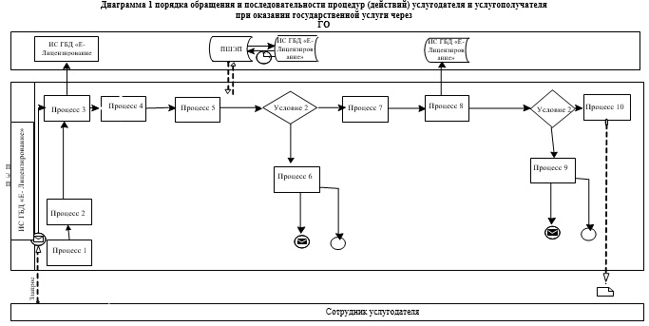

Приложение 2
к регламенту государственной
услуги "Выдача лицензии
на медицинскую деятельность"
Диаграмма 2 порядка обращения и последовательности процедур
(действий) услугодателя и услугополучателя при оказании
государственной услуги через ПЭП

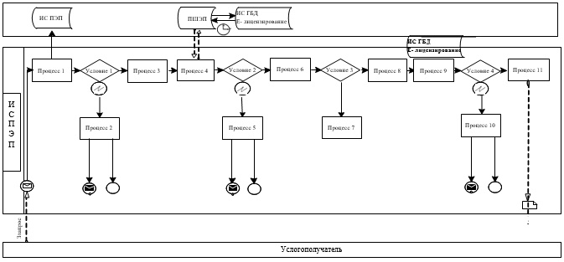

Приложение 3
к регламенту государственной
услуги "Выдача лицензии
на медицинскую деятельность"
Диаграмма 3 функционального взаимодействия при оказании
электронной государственной услуги через Государственную корпорацию
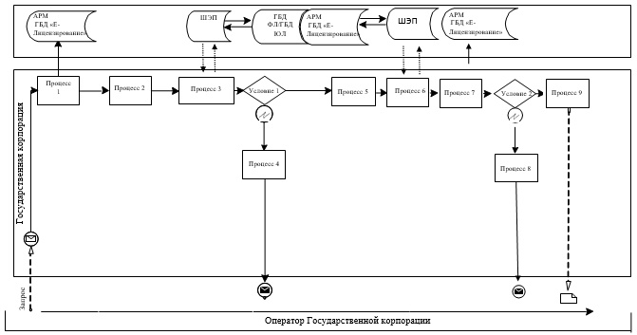

Приложение 4
к регламенту государственной
услуги "Выдача лицензии
на медицинскую деятельность"
Справочник
бизнес-процессов оказания государственной услуги
"Выдача лицензии на медицинскую деятельность"
Оказание государственной услуги при обращении услугополучателя к услугодателю

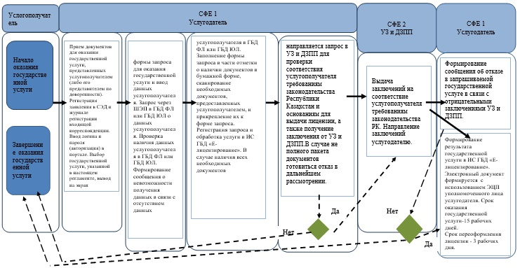

Оказание государственной услуги через ПЭП

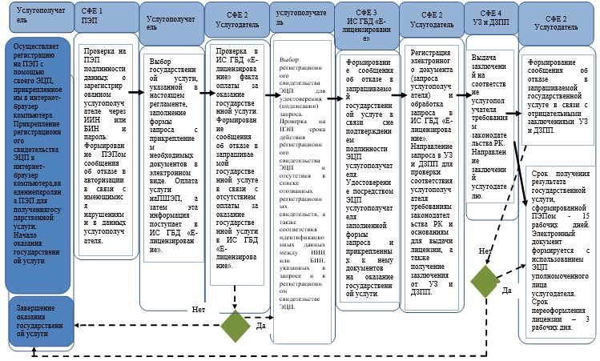

Оказание государственной услуги через Государственную корпорацию

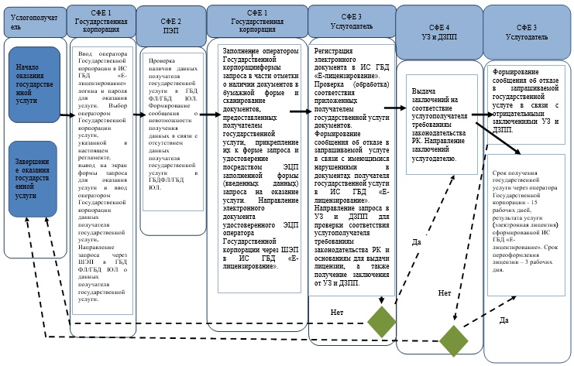
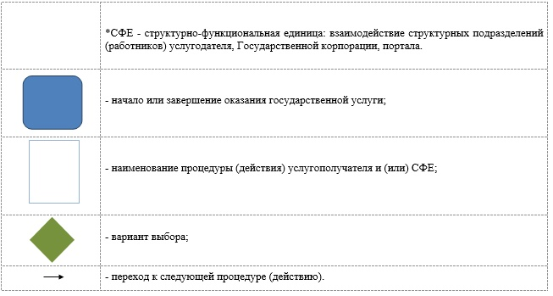

Утвержден
постановлением акимата
города Алматы
от 12 мая 2016 года № 2/190
Регламент государственной услуги
"Выдача лицензии на осуществление деятельности в сфере
оборота наркотических средств, психотропных веществ и
прекурсоров в области здравоохранения"
1. Общие положения
1. Государственная услуга оказывается акиматом города Алматы через Управление предпринимательства и индустриально-инновационного развития города Алматы (далее – услугодатель), в том числе Некоммерческим акционерным обществом "Государственная корпорация "Правительство для граждан" (далее - Государственная корпорация), через веб-портал "электронного правительства" www.egov.kz или веб-портал "Е-лицензирование" www.elicense.kz (далее - портал).
Прием заявления и выдача результата оказания государственной услуги осуществляются через:
1) канцелярию услугодателя;
2) портал;
3) Государственная корпорация.
2. Форма оказания государственной услуги: электронная (частично автоматизированная) и (или) бумажная.
3. Результатом оказания государственной услуги - лицензия, переоформленная лицензия, дубликат лицензии на деятельность, связанную с оборотом наркотических средств, психотропных веществ и прекурсоров в области здравоохранения, либо мотивированный ответ об отказе в оказании государственной услуги в случаях и по основаниям, предусмотренным пунктом 10 стандарта государственной услуги "Выдача лицензии на осуществление деятельности в сфере оборота наркотических средств, психотропных веществ и прекурсоров в области здравоохранения" (далее – стандарт),утвержденного приказом Министра здравоохранения и социального развития Республики Казахстан от 28 апреля 2015 года № 293 "Об утверждении стандартов государственных услуг в сфере фармацевтической деятельности".
Форма предоставления результата оказания государственной услуги: электронная.
В случае обращения юридических лиц (далее – услугополучатель) за получением лицензии на бумажном носителе, результат оказания государственной услуги оформляется в электронной форме, распечатывается и заверяется печатью и подписью руководителя услугодателя.
Срок оказания государственной услуги указан в пункте 4 стандарта.
Перечень документов, необходимых для оказания государственной услуги, указан в пункте 9 стандарта.
За оказание государственной услуги взимается лицензионный сбор в соответствии с пунктом 7 стандарта.
2. Описание порядка действий структурных подразделений (работников)
услугодателя в процессе оказания государственной услуги
4. Основанием для начала процедуры (действия) по оказанию государственной услуги является наличие заявления или электронного запроса услугополучателя.
5. Процесс оказания государственной услуги состоит из процедур (действий) согласно приложению 1 к настоящему регламенту:
1) процесс 1 - прием документов для оказания государственной услуги, представленных услугополучателем (либо его представителем по доверенности);
2) процесс 2 - регистрация заявления в системе электронного документооборота (далее – СЭД) и журнале регистрации входящей корреспонденции;
3) процесс 3 - ввод логина и пароля (авторизация) в портале;
4) процесс 4 - выбор государственной услуги, указанной в настоящем регламенте, вывод на экран формы запроса для оказания государственной услуги и ввод данных услугополучателя;
5) процесс 5 - запрос через шлюз "электронного правительства" (далее – ШЭП) в государственную базу данных "Юридические лица" (далее - ГБД ЮЛ) о данных услугополучателя;
6) условие 1 - проверка наличия данных услугополучателя в ГБД ЮЛ;
7) процесс 6 - формирование сообщения о невозможности получения данных в связи с отсутствием данных услугополучателя в ГБД ЮЛ;
8) процесс 7 - заполнение формы запроса в части отметки о наличии документов в бумажной форме, сканирование необходимых документов, предоставленных услугополучателем, и прикрепление их к форме запроса;
9) процесс 8 - регистрация запроса и обработка услуги в ИС ГБД "Е-лицензирование";
10) условие 2 – проверка услугодателя на соответствие квалификационным требованиям, а также направление запроса в соответствующие Департаменты по защите прав потребителей (далее – ДЗПП) и Департаменты Комитета индустриального развития и промышленной безопасности Министерства по инвестициям и развитию Республики Казахстан (далее – ДКИРПБ МИР РК) по месту нахождения объекта для проверки соответствия услугополучателя требованиям законодательства Республики Казахстан и основаниям для выдачи лицензии, а также получение заключений от ДЗПП и ДКИРПБ МИР РК;
11) процесс 9 - формирование сообщения об отказе в запрашиваемой государственной услуге в связи с имеющимися нарушениями в данных услугополучателя в ИС ГБД "Е-лицензирование";
12) процесс 10 - формирование результата государственной услуги в ИС ГБД "Е-лицензирование". Электронный документ формируется c использованием ЭЦП уполномоченного лица услугодателя.
Документы, представленные услугодателю для получения лицензии, переоформления, выдачи дубликатов лицензии на осуществление деятельности в сфере оборота наркотических средств, психотропных веществ и прекурсоров в области здравоохранения, принимаются по описи, копия которой направляется (вручается) услугополучателю с отметкой о дате приема документов.
При обращении за государственной услугой через портал услугополучателю в "личный кабинет" на портале направляется уведомление-отчет о принятии запроса для оказания государственной услуги с указанием даты и времени получения услугополучателем результата государственной услуги.
3. Описание порядка взаимодействия структурных подразделений
(работников) услугодателя в процессе оказания государственной услуги
6. В процессе оказания государственной услуги участвуют следующие структурные подразделения услугодателя:
1) канцелярия;
2) отдел лицензирования хозяйственной деятельности;
3) руководитель услугодателя.
7. Прием и регистрация заявления для оказания государственной услуги осуществляется сотрудником канцелярии услугодателя.
После регистрации заявления с присвоением входящего номера, заявление с прилагаемыми документами передаются на рассмотрение в отдел лицензирования хозяйственной деятельности по журналу входящей корреспонденции, копия сканированного заявления с прилагаемыми документами передаются по средствам СЭД.
Получив документы, отделом лицензирования хозяйственной деятельности осуществляются действия, указанные в пункте 5 настоящего регламента. После этого руководителю услугодателя передаются документы для подписания лицензии или мотивированного отказа в выдаче лицензии.
4. Описание порядка взаимодействия с Государственной корпорацией,
а также порядка использования информационных систем в процессе
оказания государственной услуги
8. Порядок обращения и последовательности процедур (действий) услугодателя и услугополучателя при оказании государственной услуги через портал электронного Правительства (далее – ПЭП) отражен в приложении 2 к настоящему регламенту:
1) услугополучатель осуществляет регистрацию на ПЭП с помощью своего регистрационного свидетельства ЭЦП, которое прикреплено услугополучателем в интернет-браузер компьютера (осуществляется для незарегистрированных услугополучателей на ПЭП);
2) процесс 1 - прикрепление услугополучателем регистрационного свидетельства ЭЦП в интернет-браузер компьютера, введение услугополучателем пароля (процесс авторизации) на ПЭП для получения государственной услуги;
3) условие 1 - проверка на ПЭП подлинности данных о зарегистрированном услугополучателе через бизнес - идентификационный номер (далее – БИН) и пароль;
4) процесс 2 - формирование ПЭПом сообщения об отказе в авторизации в связи с имеющимися нарушениями в данных услугополучателя;
5) процесс 3 - выбор услугополучателем государственной услуги, указанной в настоящем регламенте, заполнение услугополучателем формы запроса (ввод данных) с прикреплением необходимых документов в электронном виде;
6) процесс 4 - оплата услуги на платежный шлюз "электронного правительства" (далее – ПШЭП), а затем эта информация поступает в ИС ГБД "Е-лицензирование";
7) условие 2 - проверка в ИС ГБД "Е-лицензирование" факта оплаты за оказание государственной услуги;
8) процесс 5 - формирование сообщения об отказе в запрашиваемой государственной услуге в связи с отсутствием оплаты за оказание государственной услуги в ИС ГБД "Е-лицензирование";
9) процесс 6 - выбор услугополучателем регистрационного свидетельства ЭЦП для удостоверения (подписания) запроса;
10) условие 3 - проверка на ПЭП срока действия регистрационного свидетельства ЭЦП и отсутствия в списке отозванных (аннулированных) регистрационных свидетельств, а также соответствия идентификационных данных между БИН, указанных в запросе и в регистрационном свидетельстве ЭЦП;
11) процесс 7 - формирование сообщения об отказе в запрашиваемой государственной услуге в связи с неподтверждением подлинности ЭЦП услугополучателя;
12) процесс 8 - удостоверение (подписание) посредством ЭЦП услугополучателя заполненной формы запроса (введенных данных) и прикрепленных к нему документов (в электронном виде) на оказание государственной услуги;
13) процесс 9 - регистрация электронного документа (запроса услугополучателя) и обработка запроса в ИС ГБД "Е-лицензирование";
14) условие 4 – проверка услугодателя на соответствие квалификационным требованиям, а также направление запроса в соответствующие ДЗПП и ДКИРПБ МИР РК по месту нахождения объекта для проверки соответствия услугополучателя требованиям законодательства Республики Казахстан и основаниям для выдачи лицензии, а также получение заключений от ДЗПП и ДКИРПБ МИР РК;
15) процесс 10 - формирование сообщения об отказе в запрашиваемой государственной услуге в связи с имеющимися нарушениями в данных услугополучателя в ИС ГБД "Е-лицензирование";
16) процесс 11 - получение услугополучателем результата государственной услуги, сформированной ПЭПом. Электронный документ формируется с использованием ЭЦП уполномоченного лица услугодателя.
9. Описание порядка взаимодействия услугодателя, Государственной корпорации и услугополучателя, а также получения результата оказания государственной услуги приведены в приложении 3 к настоящему регламенту:
1) процесс 1 - ввод оператора Государственной корпорации в ИС ГБД "Е-лицензирование" логина и пароля (процесс авторизации) для оказания услуги;
2) процесс 2 - выбор оператором Государственной корпорации услуги, указанной в настоящем регламенте, вывод на экран формы запроса для оказания услуги и ввод оператором Государственной корпорации данных получателя государственной услуги;
3) процесс 3 - направление запроса через ШЭП в ГБД ЮЛ о данных получателя государственной услуги;
4) условие 1 - проверка наличия данных получателя государственной услуги в ГБД ЮЛ;
5) процесс 4 - формирование сообщения о невозможности получения данных в связи с отсутствием данных получателя государственной услуги в ГБД ЮЛ;
6) процесс 5 - заполнение оператором Государственной корпорации формы запроса в части отметки о наличии документов в бумажной форме и сканирование документов, предоставленных получателем государственной услуги, прикрепление их к форме запроса и удостоверение посредством ЭЦП заполненной формы (введенных данных) запроса на оказание услуги;
7) процесс 6 - направление электронного документа (запроса получателя государственной услуги) удостоверенного (подписанного) ЭЦП оператора Государственной корпорации через ШЭП в ИС ГБД "Е-лицензирование";
8) процесс 7 - регистрация электронного документа в ИС ГБД "Е-лицензирование";
9) условие 2 - проверка (обработка) услугодателем соответствия приложенных получателем государственной услуги документов;
10) процесс 8 - формирование сообщения об отказе в запрашиваемой услуге в связи с имеющимися нарушениями в документах получателя государственной услуги в ИС ГБД "Е-лицензирование";
11) процесс 9 - получение получателя государственной услуги через оператора Государственной корпорации результата услуги (электронная лицензия) сформированной ИС ГБД "Е-лицензирование".
10. Описание действий по заполнению форм запроса для оказания государственной услуги:
прикрепление в интернет-браузер компьютера регистрационного свидетельства ЭЦП, ввод услугополучателем пароля для входа на ПЭП;
выбор государственной услуги;
заказ государственной услуги с помощью кнопки "Подать заявление";
заполнение запроса и прикрепление необходимых документов в электронном виде;
оплата государственной услуги;
выбор регистрационного свидетельства ЭЦП услугополучателем;
удостоверение (подписание) запроса - услугополучатель с помощью кнопки "Подписать" осуществляет удостоверение (подписание) запроса ЭЦП, после чего запрос передается на обработку в ИС ГБД "Е-лицензирование";
обработка запроса в ИС ГБД "Е-лицензирование" - у услугополучателя на экране дисплея выводится заполненная форма заявления;
с помощью кнопки "Мои заявления" услугополучателю предоставляется возможность просмотреть результаты обработки запроса путем нажатия кнопки "Поиск" и введения БИН.
Необходимую информацию и консультацию по оказанию государственной услуги можно получить по бесплатному телефону Единого контакт-центра по вопросам оказания государственных услуг: 1414.
11. Подробное описание последовательности процедур (действий), взаимодействий структурных подразделений (работников) услугодателя в процессе оказания государственной услуги, а также описание порядка взаимодействия с Государственной корпорацией и порядка использования ПЭП в процессе оказания государственной услуги отражается в справочнике бизнес-процессов оказания государственной услуги согласно приложению 4 к настоящему регламенту.
Приложение 1
к регламенту государственной
услуги "Выдача лицензии на
осуществление деятельности в
сфере оборота наркотических
средств, психотропных веществ
и прекурсоров в области
здравоохранения"
Диаграмма1 порядка обращения и последовательности процедур (действий)
услугодателя и услугополучателя при оказании государственной услуги через
ГО
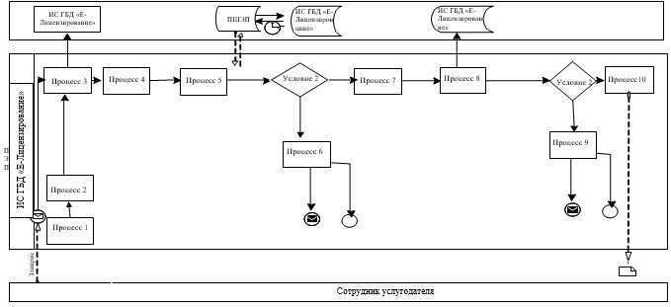

Приложение 2
к регламенту государственной
услуги "Выдача лицензии на
осуществление деятельности в
сфере оборота наркотических
средств, психотропных веществ
и прекурсоров в области
здравоохранения"
Диаграмма 2 порядка обращения и последовательности процедур (действий)
услугодателя и услугополучателя при оказании государственной услуги через ПЭП

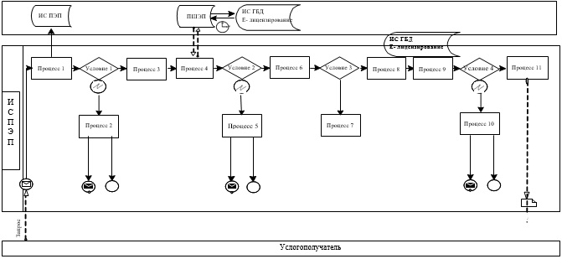

Приложение 3
к регламенту государственной
услуги "Выдача лицензии на
осуществление деятельности в
сфере оборота наркотических
средств, психотропных веществ
и прекурсоров в области
здравоохранения
Диаграмма 3 функционального взаимодействия при оказании
электронной государственной услуги через Государственную корпорацию

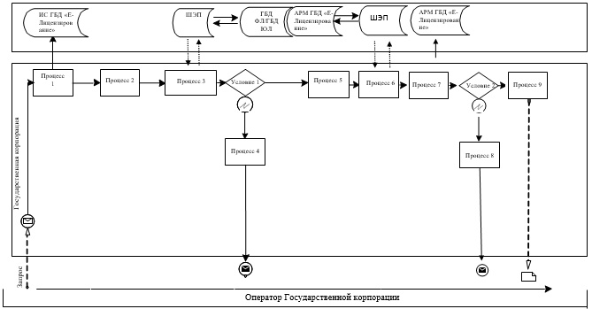

Приложение 4
к регламенту государственной
услуги "Выдача лицензии на
осуществление деятельности в
сфере оборота наркотических
средств, психотропных веществ
и прекурсоров в области
здравоохранения
Справочник
бизнес-процессов оказания государственной услуги
"Выдача лицензии на осуществление деятельности в сфере оборота
наркотических средств, психотропных веществ и прекурсоров в области
здравоохранения"
Оказание государственной услуги при обращении услугополучателя к услугодателю

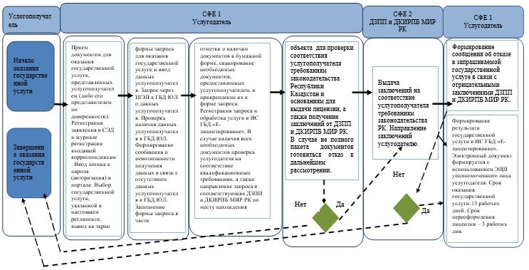

Оказание государственной услуги через ПЭП

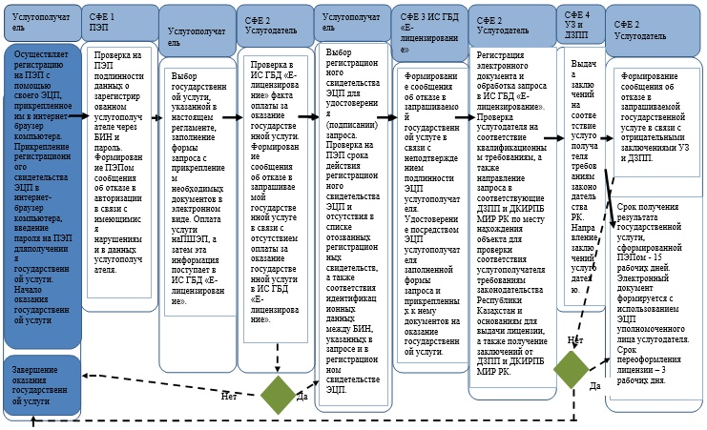

Оказание государственной услуги через Государственную корпорацию

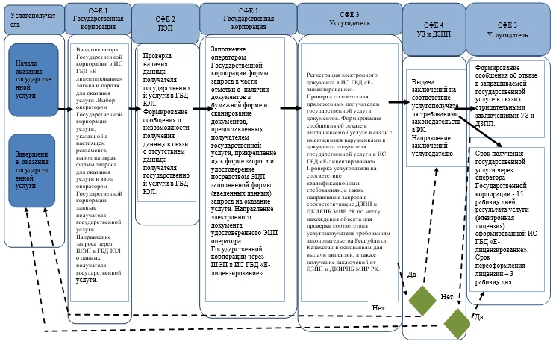

Утвержден
постановлением акимата
города Алматы
от 12 мая 2016 года № 2/190
Регламент государственной услуги
"Выдача лицензии на туристскую операторскую
деятельность (туроператорская деятельность)"
1. Общие положения
1. Государственная услуга оказывается акиматом города Алматы в лице Управления предпринимательства и индустриально-инновационного развития города Алматы (далее – услугодатель) через Некоммерческое акционерное общество Государственная корпорация "Правительство для граждан" (далее – Государственная корпорация), веб-портал "электронного правительства" www.egov.kz или веб-портал "Е-лицензирование" www.elicense.kz (далее - портал) физическим и юридическим лицам.
2. Форма оказания государственной услуги: электронная (частично автоматизированная) и (или) бумажная.
3. Результат оказания государственной услуги - лицензия, переоформленная лицензия, дубликат лицензии на туристскую операторскую деятельность (туроператорская деятельность), либо мотивированный ответ об отказе в оказании государственной услуги в случаях и по основаниям, предусмотренным пунктом 10 стандарта государственной услуги "Выдача лицензии на туристскую операторскую деятельность (туроператорская деятельность" (далее – стандарт), утвержденного приказом Министра по инвестициям и развитию Республики Казахстан от 28 апреля 2015 года № 495 "Об утверждении стандартов государственных услуг в сфере туризма".
Форма предоставления результата оказания государственной услуги электронная.
В случае обращения услугополучателя (далее – услугополучатель) за получением лицензии на бумажном носителе лицензия распечатывается и заверяется печатью и подписью руководителя услугодателя.
Срок оказания государственной услуги указан в пункте 4 стандарта.
Перечень документов, необходимых для оказания государственной услуги, указан в пункте 9 стандарта.
За оказание государственной услуги взимается лицензионный сбор в соответствии с пунктом 7 стандарта.
2. Описание порядка взаимодействия с Государственной
корпорацией, а также порядка использования информационных
систем в процессе оказания государственной услуги
4. Порядок обращения и последовательности процедур (действий) услугодателя и услугополучателя при оказании государственной услуги через портал электронного Правительства (далее – ПЭП) отражен в приложении 1 к настоящему регламенту:
1) услугополучатель осуществляет регистрацию на ПЭП с помощью своего регистрационного свидетельства электронной цифровой подписи (далее – ЭЦП), которое прикреплено услугополучателем в интернет-браузер компьютера (осуществляется для незарегистрированных услугополучателей на ПЭП);
2) процесс 1 - прикрепление услугополучателем регистрационного свидетельства ЭЦП в интернет-браузер компьютера, введение услугополучателем пароля (процесс авторизации) на ПЭП для получения государственной услуги;
3) условие 1 - проверка на ПЭП подлинности данных о зарегистрированном услугополучателе через индивидуальный идентификационный номер (далее – ИИН) или бизнес - идентификационный номер (далее – БИН) и пароль;
4) процесс 2 - формирование ПЭПом сообщения об отказе в авторизации в связи с имеющимися нарушениями в данных услугополучателя;
5) процесс 3 - выбор услугополучателем государственной услуги, указанной в настоящем регламенте, заполнение услугополучателем формы запроса (ввод данных) с прикреплением необходимых документов в электронном виде;
6) процесс 4 - оплата услуги на платежный шлюз "электронного правительства" (далее – ПШЭП), а затем эта информация поступает в ИС ГБД "Е-лицензирование";
7) условие 2 - проверка в ИС ГБД "Е-лицензирование" факта оплаты за оказание государственной услуги;
8) процесс 5 - формирование сообщения об отказе в запрашиваемой государственной услуге в связи с отсутствием оплаты за оказание государственной услуги в ИС ГБД "Е-лицензирование";
9) процесс 6 - выбор услугополучателем регистрационного свидетельства ЭЦП для удостоверения (подписания) запроса;
10) условие 3 - проверка на ПЭП срока действия регистрационного свидетельства ЭЦП и отсутствия в списке отозванных (аннулированных) регистрационных свидетельств, а также соответствия идентификационных данных между ИИН или БИН, указанных в запросе и в регистрационном свидетельстве ЭЦП;
11) процесс 7 - формирование сообщения об отказе в запрашиваемой государственной услуге в связи с неподтверждением подлинности ЭЦП услугополучателя;
12) процесс 8 - удостоверение (подписание) посредством ЭЦП услугополучателя заполненной формы запроса (введенных данных) и прикрепленных к нему документов (в электронном виде) на оказание государственной услуги;
13) процесс 9 - регистрация электронного документа (запроса услугополучателя) и обработка запроса в ИС ГБД "Е-лицензирование";
14) условие 4 – направление запроса в КГУ "Управление туризма города Алматы" (далее – УТ) для проверки соответствия услугополучателя требованиям законодательства Республики Казахстан и основаниям для выдачи лицензии, а также получение заключения от УТ;
15) процесс 10 - формирование сообщения об отказе в запрашиваемой государственной услуге в связи с имеющимися нарушениями в данных услугополучателя в ИС ГБД "Е-лицензирование";
16) процесс 11 - получение услугополучателем результата государственной услуги, сформированной ПЭПом. Электронный документ формируется с использованием ЭЦП уполномоченного лица услугодателя.
5. Описание порядка взаимодействия услугодателя, Государственной корпорации и услугополучателя, а также получения результата оказания государственной услуги приведены в приложении 2 к настоящему регламенту:
1) процесс 1 - ввод оператора Государственной корпорации в ИС ГБД "Е-лицензирование" логина и пароля (процесс авторизации) для оказания услуги;
2) процесс 2 - выбор оператором Государственной корпорации услуги, указанной в настоящем регламенте, вывод на экран формы запроса для оказания услуги и ввод оператором Государственной корпорации данных получателя государственной услуги;
3) процесс 3 - направление запроса через ШЭП в ГБД ФЛ/ГБД ЮЛ о данных получателя государственной услуги;
4) условие 1 - проверка наличия данных получателя государственной услуги в ГБД ФЛ/ГБД ЮЛ;
5) процесс 4 - формирование сообщения о невозможности получения данных в связи с отсутствием данных получателя государственной услуги в ГБД ФЛ/ГБД ЮЛ;
6) процесс 5 - заполнение оператором Государственной корпорации формы запроса в части отметки о наличии документов в бумажной форме и сканирование документов, предоставленных получателем государственной услуги, прикрепление их к форме запроса и удостоверение посредством ЭЦП заполненной формы (введенных данных) запроса на оказание услуги;
7) процесс 6 - направление электронного документа (запроса получателя государственной услуги) удостоверенного (подписанного) ЭЦП оператора Государственной корпорации через ШЭП в ИС ГБД "Е-лицензирование";
8) процесс 7 - регистрация электронного документа в ИС ГБД "Е-лицензирование";
9) условие 2 - проверка (обработка) услугодателем соответствия приложенных получателем государственной услуги документов;
10) процесс 8 - формирование сообщения об отказе в запрашиваемой услуге в связи с имеющимися нарушениями в документах получателя государственной услуги в ИС ГБД "Е-лицензирование";
11) процесс 9 - получение получателем государственной услуги через оператора Государственной корпорации результата услуги (электронная лицензия) сформированной ИС ГБД "Е-лицензирование".
Документы, представленные услугодателю для получения лицензии, переоформления, выдачи дубликатов лицензии на туристскую операторскую деятельность (туроператорская деятельность), принимаются по описи, копия которой направляется (вручается) услугополучателю с отметкой о дате приема документов.
При обращении за государственной услугой через портал услугополучателю в "личный кабинет" на портале направляется уведомление-отчет о принятии запроса для оказания государственной услуги с указанием даты и времени получения услугополучателем результата государственной услуги.
6. Описание действий по заполнению форм запроса для оказания государственной услуги:
прикрепление в интернет-браузер компьютера регистрационного свидетельства ЭЦП, ввод услугополучателем пароля для входа на ПЭП;
выбор государственной услуги;
заказ государственной услуги с помощью кнопки "Подать заявление";
заполнение запроса и прикрепление необходимых документов в электронном виде;
оплата государственной услуги;
выбор регистрационного свидетельства ЭЦП услугополучателем;
удостоверение (подписание) запроса - услугополучатель с помощью кнопки "Подписать" осуществляет удостоверение (подписание) запроса ЭЦП, после чего запрос передается на обработку в ИС ГБД "Е-лицензирование";
обработка запроса в ИС ГБД "Е-лицензирование" - у услугополучателя на экране дисплея выводится заполненная форма заявления;
с помощью кнопки "Мои заявления" услугополучателю предоставляется возможность просмотреть результаты обработки запроса путем нажатия кнопки "Поиск" и введения ИИН или БИН.
Необходимую информацию и консультацию по оказанию государственной услуги можно получить по бесплатному телефону Единого контакт-центром по вопросам оказания государственных услуг: 1414.
3. Описание порядка взаимодействия структурных подразделений
(работников) услугодателя в процессе оказания государственной услуги
7. В процессе оказания государственной услуги участвуют следующие структурные подразделения услугодателя:
1) канцелярия;
2) отдел лицензирования хозяйственной деятельности;
3) руководитель услугодателя.
8. Прием и регистрация заявления для оказания государственной услуги, поступившего через Государственную корпорацию, осуществляется сотрудником канцелярии услугодателя.
После регистрации заявления с присвоением входящего номера, заявление с прилагаемыми документами передаются на рассмотрение в отдел лицензирования хозяйственной деятельности по журналу входящей корреспонденции, копия сканированного заявления с прилагаемыми документами передаются по средствам системы электронного документооборота (далее – СЭД).
Получив документы, отделом лицензирования хозяйственной деятельности осуществляются действия, указанные в пункте 5 настоящего регламента. После этого руководителю услугодателя передаются документы для подписания лицензии или мотивированного отказа в выдаче лицензии.
9. Подробное описание последовательности процедур (действий), взаимодействий структурных подразделений (работников) услугодателя в процессе оказания государственной услуги, а также описание порядка взаимодействия с Государственной корпорацией и порядка использования ПЭП в процессе оказания государственной услуги отражается в справочнике бизнес-процессов оказания государственной услуги согласно приложению 3 к настоящему регламенту.
Приложение 1
к регламенту государственной
услуги "Выдача лицензии на
туристскую операторскую
деятельность (туроператорская
деятельность)"
Диаграмма 1 порядка обращения и последовательности процедур
(действий) услугодателя и услугополучателя при оказании
государственной услуги через ПЭП

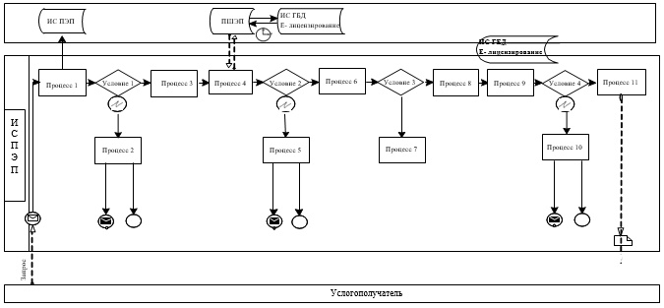

Приложение 2
к регламенту государственной
услуги "Выдача лицензии на
туристскую операторскую
деятельность (туроператорская
деятельность)"
Диаграмма 2 функционального взаимодействия при оказании
электронной государственной услуги через Государственную корпорацию

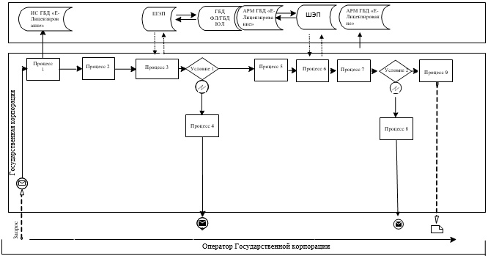

Приложение 3
к регламенту государственной
услуги "Выдача лицензии на
туристскую операторскую
деятельность (туроператорская
деятельность)"
Справочник
бизнес-процессов оказания государственной услуги
"Выдача лицензии на туристскую операторскую деятельность
(туроператорская деятельность)"
Оказание государственной услуги через ПЭП

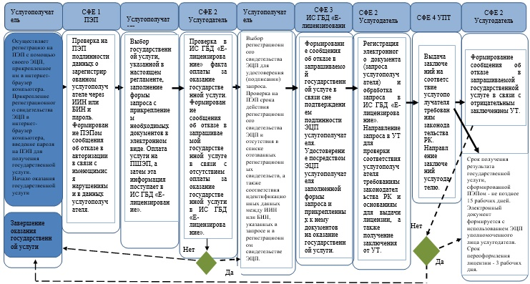

Оказание государственной услуги через Государственную корпорацию

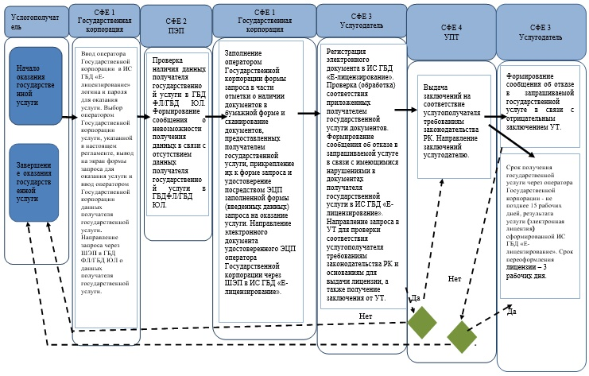

Утвержден
постановлением акимата
города Алматы
от 12 мая 2016 года № 2/190
Регламент государственной услуги
"Выдача лицензии на право занятия деятельностью по нерегулярной
перевозке пассажиров автобусами, микроавтобусами в
междугородном, межобластном, межрайонном (междугородном
внутриобластном) и международном сообщениях, а также регулярной
перевозке пассажиров автобусами, микроавтобусами в
международном сообщении"
1. Общие положения
1. Государственная услуга оказывается акиматом города Алматы в лице Управления предпринимательства и индустриально-инновационного развития города Алматы (далее – услугодатель) через Некоммерческое акционерное общество "Государственная корпорация "Правительство для граждан" (далее - Государственная корпорация), веб-портал "электронного правительства" www.egov.kz или веб-портал "Е-лицензирование" www.elicense.kz (далее - портал) физическим и юридическим лицам.
2. Форма оказания государственной услуги: электронная (частично автоматизированная) и (или) бумажная.
3. Результат оказания государственной услуги - лицензия на право занятия деятельностью по нерегулярной перевозке пассажиров автобусами, микроавтобусами в междугородном межобластном, межрайонном (междугородном внутриобластном) и международном сообщениях, а также регулярной перевозке пассажиров автобусами, микроавтобусами в международном сообщении, либо мотивированный ответ об отказе в оказании государственной услуги в случаях и по основаниям, предусмотренным пунктом 10 стандарта государственной услуги, утвержденного приказом Министра по инвестициям и развитию Республики Казахстан от 30 апреля 2015 года № 557 "Об утверждении стандартов государственных услуг в сфере автомобильного транспорта".
Срок оказания государственной услуги указан в пункте 4 стандарта.
Перечень документов, необходимых для оказания государственной услуги, указан в пункте 9 стандарта.
За оказание государственной услуги взимается лицензионный сбор в соответствии с пунктом 7 стандарта.
2. Описание порядка взаимодействия с Государственной корпорацией,
а также порядка использования информационных систем
в процессе оказания государственной услуги
4. Порядок обращения и последовательности процедур (действий) услугодателя и услугополучателя при оказании государственной услуги через портал электронного Правительства (далее – ПЭП) отражен в приложении 1 к настоящему регламенту:
1) услугополучатель осуществляет регистрацию на ПЭП с помощью своего регистрационного свидетельства электронной цифровой подписи (далее – ЭЦП), которое прикреплено услугополучателем в интернет-браузер компьютера (осуществляется для незарегистрированных услугополучателей на ПЭП);
2) процесс 1 - прикрепление услугополучателем регистрационного свидетельства ЭЦП в интернет-браузер компьютера, введение услугополучателем пароля (процесс авторизации) на ПЭП для получения государственной услуги;
3) условие 1 - проверка на ПЭП подлинности данных о зарегистрированном услугополучателе через индивидуальный идентификационный номер (далее – ИИН) или бизнес - идентификационный номер (далее – БИН) и пароль;
4) процесс 2 - формирование ПЭПом сообщения об отказе в авторизации в связи с имеющимися нарушениями в данных услугополучателя;
5) процесс 3 - выбор услугополучателем государственной услуги, указанной в настоящем регламенте, заполнение услугополучателем формы запроса (ввод данных) с прикреплением необходимых документов в электронном виде;
6) процесс 4 - оплата услуги на платежный шлюз "электронного правительства" (далее – ПШЭП), а затем эта информация поступает в ИС ГБД "Е-лицензирование";
7) условие 2 - проверка в ИС ГБД "Е-лицензирование" факта оплаты за оказание государственной услуги;
8) процесс 5 - формирование сообщения об отказе в запрашиваемой государственной услуге в связи с отсутствием оплаты за оказание государственной услуги в ИС ГБД "Е-лицензирование";
9) процесс 6 - выбор услугополучателем регистрационного свидетельства ЭЦП для удостоверения (подписания) запроса;
10) условие 3 - проверка на ПЭП срока действия регистрационного свидетельства ЭЦП и отсутствия в списке отозванных (аннулированных) регистрационных свидетельств, а также соответствия идентификационных данных между ИИН или БИН, указанных в запросе и в регистрационном свидетельстве ЭЦП;
11) процесс 7 - формирование сообщения об отказе в запрашиваемой государственной услуге в связи с неподтверждением подлинности ЭЦП услугополучателя;
12) процесс 8 - удостоверение (подписание) посредством ЭЦП услугополучателя заполненной формы запроса (введенных данных) и прикрепленных к нему документов (в электронном виде) на оказание государственной услуги;
13) процесс 9 - регистрация электронного документа (запроса услугополучателя) и обработка запроса в ИС ГБД "Е-лицензирование";
14) процесс 10 - формирование сообщения об отказе в запрашиваемой государственной услуге в связи с имеющимися нарушениями в данных услугополучателя в ИС ГБД "Е-лицензирование";
15) процесс 11 - получение услугополучателем результата государственной услуги, сформированной ПЭПом. Электронный документ формируется с использованием ЭЦП уполномоченного лица услугодателя.
5. Описание порядка взаимодействия услугодателя, Государственной корпорации и услугополучателя, а также получения результата оказания государственной услуги приведены в приложении 2 к настоящему регламенту:
1) процесс 1 - ввод оператора Государственной корпорации в ИС ГБД "Е-лицензирование" логина и пароля (процесс авторизации) для оказания услуги;
2) процесс 2 - выбор оператором Государственной корпорации услуги, указанной в настоящем регламенте, вывод на экран формы запроса для оказания услуги и ввод оператором Государственной корпорации данных получателя государственной услуги;
3) процесс 3 - направление запроса через ШЭП в ГБД ФЛ/ГБД ЮЛ о данных получателя государственной услуги;
4) условие 1 - проверка наличия данных получателя государственной услуги в ГБД ФЛ/ГБД ЮЛ;
5) процесс 4 - формирование сообщения о невозможности получения данных в связи с отсутствием данных получателя государственной услуги в ГБД ФЛ/ГБД ЮЛ;
6) процесс 5 - заполнение оператором Государственной корпорации формы запроса в части отметки о наличии документов в бумажной форме и сканирование документов, предоставленных получателем государственной услуги, прикрепление их к форме запроса и удостоверение посредством ЭЦП заполненной формы (введенных данных) запроса на оказание услуги;
7) процесс 6 - направление электронного документа (запроса получателя государственной услуги) удостоверенного (подписанного) ЭЦП оператора Государственной корпорации через ШЭП в ИС ГБД "Е-лицензирование";
8) процесс 7 - регистрация электронного документа в ИС ГБД "Е-лицензирование";
9) условие 2 - проверка (обработка) услугодателем соответствия приложенных получателем государственной услуги документов;
10) процесс 8 - формирование сообщения об отказе в запрашиваемой услуге в связи с имеющимися нарушениями в документах получателя государственной услуги в ИС ГБД "Е-лицензирование";
11) процесс 9 - получение получателя государственной услуги через оператора Государственной корпорации результата услуги (электронная лицензия) сформированной ИС ГБД "Е-лицензирование".
Документы, представленные услугодателю для получения лицензии на право занятия деятельностью по нерегулярной перевозке пассажиров автобусами, микроавтобусами в междугородном межобластном, межрайонном (междугородном внутриобластном) и международном сообщениях, а также регулярной перевозке пассажиров автобусами, микроавтобусами в международном сообщении принимаются по описи, копия которой направляется (вручается) услугополучателю с отметкой о дате приема документов.
При обращении за государственной услугой через портал услугополучателю в "личный кабинет" на портале направляется уведомление-отчет о принятии запроса для оказания государственной услуги с указанием даты и времени получения услугополучателем результата государственной услуги.
6. Описание действий по заполнению форм запроса для оказания государственной услуги:
прикрепление в интернет-браузер компьютера регистрационного свидетельства ЭЦП, ввод услугополучателем пароля для входа на ПЭП;
выбор государственной услуги;
заказ государственной услуги с помощью кнопки "Подать заявление";
заполнение запроса и прикрепление необходимых документов в электронном виде;
оплата государственной услуги;
выбор регистрационного свидетельства ЭЦП услугополучателем;
Удостоверение (подписание) запроса - услугополучатель с помощью кнопки "Подписать" осуществляет удостоверение (подписание) запроса ЭЦП, после чего запрос передается на обработку в ИС ГБД "Е-лицензирование";
обработка запроса в ИС ГБД "Е-лицензирование" - у услугополучателя на экране дисплея выводится заполненная форма заявления;
с помощью кнопки "Мои заявления" услугополучателю предоставляется возможность просмотреть результаты обработки запроса путем нажатия кнопки "Поиск" и введения ИИН или БИН.
Необходимую информацию и консультацию по оказанию государственной услуги можно получить по бесплатному телефону Единого контакт-центра по вопросам оказания государственных услуг: 1414.
3. Описание порядка взаимодействия структурных подразделений
(работников) услугодателя в процессе оказания
государственной услуги
7. В процессе оказания государственной услуги участвуют следующие структурные подразделения услугодателя:
1) канцелярия;
2) отдел лицензирования хозяйственной деятельности;
3) руководитель услугодателя.
8. Прием и регистрация заявления для оказания государственной услуги, поступившего через Государственную корпорацию, осуществляется сотрудником канцелярии услугодателя.
После регистрации заявления с присвоением входящего номера, заявление с прилагаемыми документами передаются на рассмотрение в отдел лицензирования хозяйственной деятельности по журналу входящей корреспонденции, копия сканированного заявления с прилагаемыми документами передаются по средствам системы электронного документооборота (далее – СЭД).
Получив документы, отделом лицензирования хозяйственной деятельности осуществляются действия, указанные в пункте 5 настоящего регламента. После этого руководителю услугодателя передаются документы для подписания лицензии или мотивированного отказа в выдаче лицензии.
9. Подробное описание последовательности процедур (действий), взаимодействий структурных подразделений (работников) услугодателя в процессе оказания государственной услуги, а также описание порядка взаимодействия с Государственной корпорацией и порядка использования ПЭП в процессе оказания государственной услуги отражается в справочнике бизнес-процессов оказания государственной услуги согласно приложению 3 к настоящему регламенту.
Приложение 1
к регламенту государственной
услуги "Выдача лицензии на
право занятия деятельностью по
нерегулярной перевозке
пассажиров автобусами,
микроавтобусами в
междугородном межобластном,
межрайонном (междугородном
внутриобластном) и
международном сообщениях, а
также регулярной перевозке
пассажиров автобусами,
микроавтобусами в
международном сообщении"
Диаграмма 1 порядка обращения и последовательности процедур (действий)
услугодателя и услугополучателя при оказании государственной услуги через ПЭП
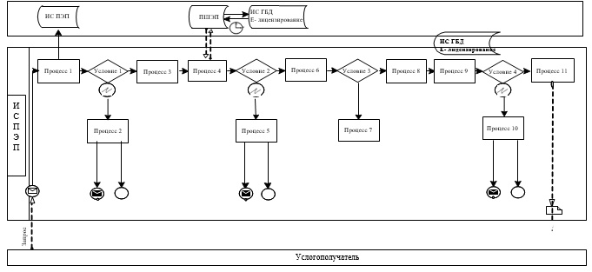

Приложение 2
к регламенту государственной
услуги "Выдача лицензии на
право занятия деятельностью по
нерегулярной перевозке
пассажиров автобусами,
микроавтобусами в
междугородном межобластном,
межрайонном (междугородном
внутриобластном) и
международном сообщениях, а
также регулярной перевозке
пассажиров автобусами,
микроавтобусами в
международном сообщении"
Диаграмма 2 функционального взаимодействия при оказании
электронной государственной услуги через Государственную корпорацию
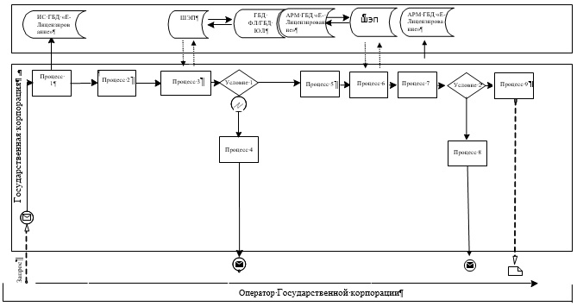

Приложение 3
к регламенту государственной
услуги "Выдача лицензии на
право занятия деятельностью по
нерегулярной перевозке
пассажиров автобусами,
микроавтобусами в
междугородном межобластном,
межрайонном (междугородном
внутриобластном) и
международном сообщениях, а
также регулярной перевозке
пассажиров автобусами,
микроавтобусами в
международном сообщении"
Справочник
бизнес-процессов оказания государственной услуги
"Выдача лицензии на право занятия деятельностью по нерегулярной
перевозке пассажиров автобусами, микроавтобусами в междугородном
межобластном, межрайонном (междугородном внутриобластном) и
международном сообщениях, а также регулярной перевозке пассажиров
автобусами, микроавтобусами в международном сообщении"
Оказание государственной услуги через ПЭП

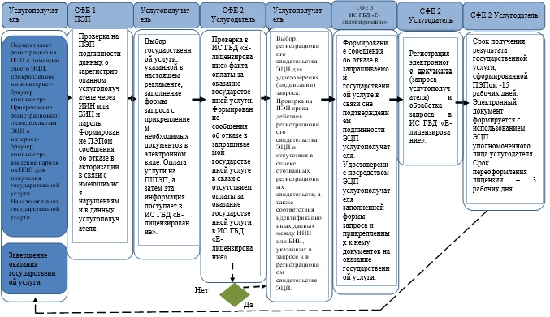

Оказание государственной услуги через Государственную корпорацию

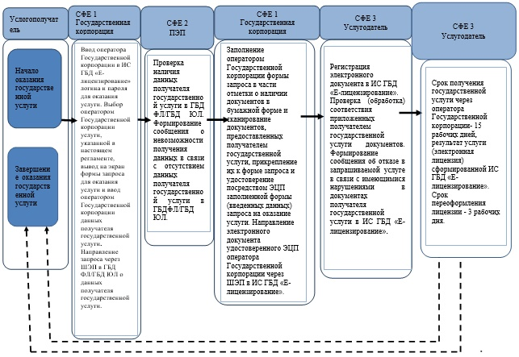

Утвержден
постановлением акимата
города Алматы
от 12 мая 2016 года № 2/190
Регламент государственной услуги
"Выдача лицензии на осуществление деятельности по сбору
(заготовке), хранению, переработке и реализации юридическими
лицами лома и отходов цветных и черных металлов"
1. Общие положения
1. Государственная услуга оказывается акиматом города Алматы через Управление предпринимательства и индустриально-инновационного развития города Алматы (далее – услугодатель), в том числе через веб-портал "электронного правительства" www.egov.kz или веб-портал "Е-лицензирование" www.elicense.kz (далее - портал).
2. Форма оказания государственной услуги: электронная (частично автоматизированная) и (или) бумажная.
3. Результат оказания государственной услуги - лицензия и (или) приложение к лицензии, переоформленная лицензия и (или) приложение к лицензии, дубликат лицензии и (или) приложения к лицензии на осуществление деятельности по сбору (заготовке), хранению, переработке и реализации юридическими лицами лома и отходов цветных и черных металлов, либо мотивированный ответ об отказе в оказании государственной услуги в случаях и по основаниям, предусмотренным пунктом 10 стандарта государственной услуги "Выдача лицензии на осуществление деятельности по сбору (заготовке), хранению, переработке и реализации юридическими лицами лома и отходов цветных и черных металлов" (далее – стандарт), утвержденного приказом Министра по инвестициям и развитию Республики Казахстан от 30 апреля 2015 года № 563 "Об утверждении стандартов государственных услуг в области промышленности и экспортного контроля".
Форма предоставления результата оказания государственной услуги: электронная.
Срок оказания государственной услуги указан в пункте 4 стандарта.
Перечень документов, необходимых для оказания государственной услуги, указан в пункте 9 стандарта.
За оказание государственной услуги взимается лицензионный сбор в соответствии с пунктом 7 стандарта.
2. Описание порядка действий структурных подразделений
(работников) услугодателя в процессе оказания
государственной услуги
4. Основанием для начала процедуры (действия) по оказанию государственной услуги является наличие заявления или электронного запроса юридического лица (далее – услугополучатель).
5. Процесс оказания государственной услуги состоит из процедур (действий) согласно приложению 1 к настоящему регламенту:
1) процесс 1 - прием документов для оказания государственной услуги, представленных услугополучателем (либо его представителем по доверенности);
2) процесс 2 - регистрация заявления в системе электронного документооборота (далее – СЭД) и журнале регистрации входящей корреспонденции;
3) процесс 3 - ввод логина и пароля (авторизация) в портале;
4) процесс 4 - выбор государственной услуги, указанной в настоящем регламенте, вывод на экран формы запроса для оказания государственной услуги и ввод данных услугополучателя;
5) процесс 5 - запрос через шлюз "электронного правительства" (далее – ШЭП) в государственную базу данных "Юридические лица" (далее - ГБД ЮЛ) о данных услугополучателя;
6) условие 1 - проверка наличия данных услугополучателя в ГБД ЮЛ;
7) процесс 6 - формирование сообщения о невозможности получения данных в связи с отсутствием данных услугополучателя в ГБД ЮЛ;
8) процесс 7 - заполнение формы запроса в части отметки о наличии документов в бумажной форме, сканирование необходимых документов, предоставленных услугополучателем, и прикрепление их к форме запроса;
9) процесс 8 - регистрация запроса и обработка услуги в ИС ГБД "Е-лицензирование";
10) условие 2 – проверка услугополучателя на соответствие квалификационным требованиям;
11) процесс 9 - формирование сообщения об отказе в запрашиваемой государственной услуге в связи с имеющимися нарушениями в данных услугополучателя в ИС ГБД "Е-лицензирование";
12) процесс 10 - формирование результата государственной услуги в ИС ГБД "Е-лицензирование". Электронный документ формируется c использованием ЭЦП уполномоченного лица услугодателя.
Документы, представленные услугодателю для получения лицензии, переоформления, выдачи дубликатов лицензии на осуществление деятельности по сбору (заготовке), хранению, переработке и реализации юридическими лицами лома и отходов цветных и черных металлов, принимаются по описи, копия которой направляется (вручается) услугополучателю с отметкой о дате приема документов.
При обращении за государственной услугой через портал услугополучателю в "личный кабинет" на портале направляется уведомление-отчет о принятии запроса для оказания государственной услуги с указанием
даты и времени получения услугополучателем результата государственной услуги.
3. Описание порядка взаимодействия структурных подразделений
(работников) услугодателя в процессе оказания государственной услуги
6. В процессе оказания государственной услуги участвуют следующие структурные подразделения услугодателя:
1) канцелярия;
2) отдел лицензирования хозяйственной деятельности;
3) руководитель услугодателя.
7. Прием и регистрация заявления для оказания государственной услуги осуществляется сотрудником канцелярии услугодателя.
После регистрации заявления с присвоением входящего номера, заявление с прилагаемыми документами передаются на рассмотрение в отдел лицензирования хозяйственной деятельности по журналу входящей корреспонденции, копия сканированного заявления с прилагаемыми документами передаются по средствам СЭД.
Получив документы, отделом лицензирования хозяйственной деятельности осуществляются действия, указанные в пункте 5 настоящего регламента. После этого руководителю услугодателя передаются документы для подписания лицензии или мотивированного отказа в выдаче лицензии.
4. Описание порядка использования информационных систем
в процессе оказания государственной услуги
8. Порядок обращения и последовательности процедур (действий) услугодателя и услугополучателя при оказании государственной услуги через портал электронного Правительства (далее - ПЭП) отражен в приложении 2 к настоящему регламенту:
1) услугополучатель осуществляет регистрацию на ПЭП с помощью своего регистрационного свидетельства ЭЦП, которое прикреплено услугополучателем в интернет-браузер компьютера (осуществляется для незарегистрированных услугополучателей на ПЭП);
2) процесс 1 - прикрепление услугополучателем регистрационного свидетельства ЭЦП в интернет-браузер компьютера, введение услугополучателем пароля (процесс авторизации) на ПЭП для получения государственной услуги;
3) условие 1 - проверка на ПЭП подлинности данных о зарегистрированном услугополучателе через бизнес - идентификационный номер (далее – БИН) и пароль;
4) процесс 2 - формирование ПЭПом сообщения об отказе в авторизации в связи с имеющимися нарушениями в данных услугополучателя;
5) процесс 3 - выбор услугополучателем государственной услуги, указанной в настоящем регламенте, заполнение услугополучателем формы запроса (ввод данных) с прикреплением необходимых документов в электронном виде;
6) процесс 4 - оплата услуги на платежный шлюз "электронного правительства" (далее – ПШЭП), а затем эта информация поступает в ИС ГБД "Е-лицензирование";
7) условие 2 - проверка в ИС ГБД "Е-лицензирование" факта оплаты за оказание государственной услуги;
8) процесс 5 - формирование сообщения об отказе в запрашиваемой государственной услуге в связи с отсутствием оплаты за оказание государственной услуги в ИС ГБД "Е-лицензирование";
9) процесс 6 - выбор услугополучателем регистрационного свидетельства ЭЦП для удостоверения (подписания) запроса;
10) условие 3 - проверка на ПЭП срока действия регистрационного свидетельства ЭЦП и отсутствия в списке отозванных (аннулированных) регистрационных свидетельств, а также соответствия идентификационных данных между БИН, указанных в запросе и в регистрационном свидетельстве ЭЦП;
11) процесс 7 - формирование сообщения об отказе в запрашиваемой государственной услуге в связи с неподтверждением подлинности ЭЦП услугополучателя;
12) процесс 8 - удостоверение (подписание) посредством ЭЦП услугополучателя заполненной формы запроса (введенных данных) и прикрепленных к нему документов (в электронном виде) на оказание государственной услуги;
13) процесс 9 - регистрация электронного документа (запроса услугополучателя) и обработка запроса в ИС ГБД "Е-лицензирование";
14) условие 4 – проверка услугополучателя на соответствие квалификационным требованиям;
15) процесс 10 - формирование сообщения об отказе в запрашиваемой государственной услуге в связи с имеющимися нарушениями в данных услугополучателя в ИС ГБД "Е-лицензирование";
16) процесс 11 - получение услугополучателем результата государственной услуги, сформированной ПЭПом. Электронный документ формируется с использованием ЭЦП уполномоченного лица услугодателя.
9. Описание действий по заполнению форм запроса для оказания государственной услуги:
прикрепление в интернет-браузер компьютера регистрационного свидетельства ЭЦП, ввод услугополучателем пароля для входа на ПЭП;
выбор государственной услуги;
заказ государственной услуги с помощью кнопки "Подать заявление";
заполнение запроса и прикрепление необходимых документов в электронном виде;
оплата государственной услуги;
выбор регистрационного свидетельства ЭЦП услугополучателем;
удостоверение (подписание) запроса - услугополучатель с помощью кнопки "Подписать" осуществляет удостоверение (подписание) запроса ЭЦП, после чего запрос передается на обработку в ИС ГБД "Е-лицензирование";
обработка запроса в ИС ГБД "Е-лицензирование" - у услугополучателя на экране дисплея выводится заполненная форма заявления;
с помощью кнопки "Мои заявления" услугополучателю предоставляется возможность просмотреть результаты обработки запроса путем нажатия кнопки "Поиск" и введения БИН.
Необходимую информацию и консультацию по оказанию государственной услуги можно получить по бесплатному телефону Единого контакт-центра по вопросам оказания государственных услуг: 1414.
10. Подробное описание последовательности процедур (действий), взаимодействий структурных подразделений (работников) услугодателя в процессе оказания государственной услуги, а также описание порядка использования ПЭП в процессе оказания государственной услуги отражается в справочнике бизнес-процессов оказания государственной услуги согласно приложению 3 к настоящему регламенту.
Приложение 1
к регламенту государственной
услуги "Выдача лицензии на
осуществление деятельности по
сбору (заготовке), хранению,
переработке и реализации
юридическими лицами лома
и отходов цветных и черных
металлов"
Диаграмма 1 порядка обращения и последовательности процедур (действий)
услугодателя и услугополучателя при оказании государственной услуги через ГО

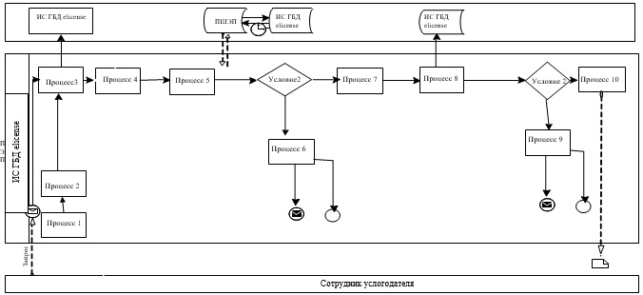

Приложение 2
к регламенту государственной
услуги "Выдача лицензии на
осуществление деятельности по
сбору (заготовке), хранению,
переработке и реализации
юридическими лицами лома
и отходов цветных и черных
металлов"
Диаграмма 2 порядка обращения и последовательности процедур
(действий) услугодателя и услугополучателя при оказании
государственной услуги через ПЭП

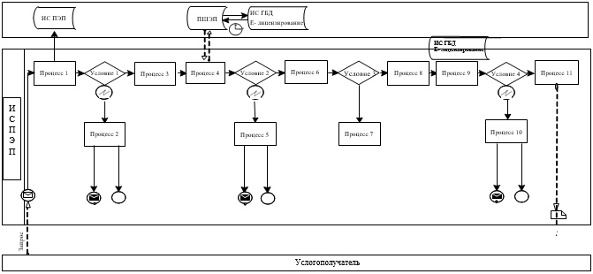

Приложение 3
к регламенту государственной
услуги "Выдача лицензии на
осуществление деятельности по
сбору (заготовке), хранению,
переработке и реализации
юридическими лицами лома
и отходов цветных и черных
металлов"
Справочник
бизнес-процессов оказания государственной услуги
"Выдача лицензии на осуществление деятельности по сбору
(заготовке), хранению, переработке и реализации юридическими
лицами лома и отходов цветных и черных металлов"
Оказание государственной услуги при обращении услугополучателя к услугодателю

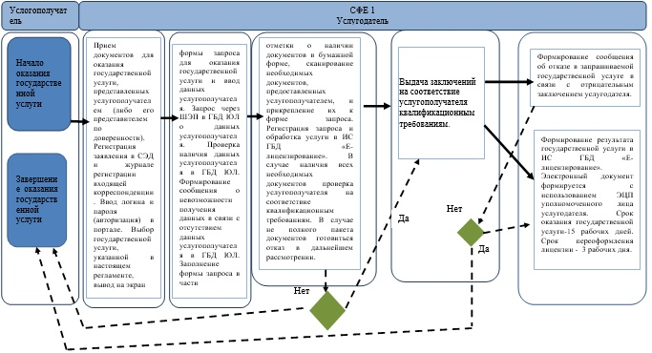

Оказание государственной услуги через ПЭП

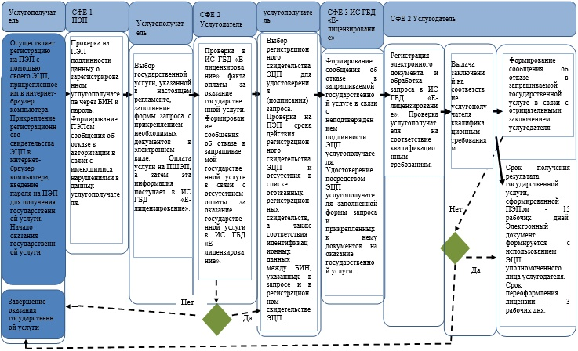

Утвержден
постановлением акимата
города Алматы
от 12 мая 2016 года № 2/190
Регламент государственной услуги
"Выдача лицензии для занятия деятельностью в сфере ветеринарии"
1. Общие положения
1. Государственная услуга оказывается акиматом города Алматы через Управление предпринимательства и индустриально-инновационного развития города Алматы (далее – услугодатель), в том числе через веб-портал "электронного правительства" www.egov.kz или веб-портал "Е-лицензирование" www.elicense.kz (далее - портал) физическим и юридическим лицам.
2. Форма оказания государственной услуги: электронная (частично автоматизированная) и (или) бумажная.
3. Результат оказания государственной услуги – лицензия и (или) приложение к лицензии, переоформление, дубликат лицензии и (или) приложения к лицензии для занятия деятельностью в области ветеринарии, либо мотивированный ответ об отказе в оказании государственной услуги в случаях и по основаниям, предусмотренным пунктом 10 стандарта государственной услуги "Выдача лицензии для занятия деятельностью в сфере ветеринарии" (далее – стандарт), утвержденного приказом Министра сельского хозяйства Республики Казахстан от 06 мая 2015 года № 7-1/418 "Об утверждении стандартов государственных услуг в сфере ветеринарии".
Форма предоставления результата оказания государственной услуги: электронная.
В случае обращения услугополучателя к услугодателю результат оказания государственной услуги оформляется в электронном формате, распечатывается, заверяется печатью и подписывается руководителем услугодателя.
При обращении услугополучателя через портал результат государственной услуги направляется услугополучателю в "личный кабинет" в форме электронного документа, удостоверенного электронной цифровой подписью (далее – ЭЦП) уполномоченного лица услугодателя.
Срок оказания государственной услуги указан в пункте 4 стандарта.
Перечень документов, необходимых для оказания государственной услуги, указан в пункте 9 стандарта.
За оказание государственной услуги взимается лицензионный сбор в соответствии с пунктом 7 стандарта.
2. Описание порядка действий структурных подразделений (работников)
услугодателя в процессе оказания государственной услуги
4. Основанием для начала процедуры (действия) по оказанию государственной услуги является наличие заявления или электронного запроса услугополучателя.
5. Процесс оказания государственной услуги состоит из процедур (действий) согласно приложению 1 к настоящему регламенту:
1) процесс 1 - прием документов для оказания государственной услуги, представленных услугополучателем (либо его представителем по доверенности);
2) процесс 2 - регистрация заявления в системе электронного документооборота (далее – СЭД) и журнале регистрации входящей корреспонденции;
3) процесс 3 - ввод логина и пароля (авторизация) в портале;
4) процесс 4 - выбор государственной услуги, указанной в настоящем регламенте, вывод на экран формы запроса для оказания государственной услуги и ввод данных услугополучателя;
5) процесс 5 - запрос через шлюз "электронного правительства" (далее – ШЭП) в государственную базу данных "Физические лица" (далее - ГБД ФЛ) или государственную базу данных "Юридические лица" (далее - ГБД ЮЛ) о данных услугополучателя;
6) условие 1 - проверка наличия данных услугополучателя в ГБД ФЛ или ГБД ЮЛ;
7) процесс 6 - формирование сообщения о невозможности получения данных в связи с отсутствием данных услугополучателя в ГБД ФЛ или ГБД ЮЛ;
8) процесс 7 - заполнение формы запроса в части отметки о наличии документов в бумажной форме, сканирование необходимых документов, предоставленных услугополучателем, и прикрепление их к форме запроса;
9) процесс 8 - регистрация запроса и обработка услуги в ИС ГБД "Е-лицензирование";
10) условие 2 – направление запроса в Управление сельского хозяйства города Алматы (далее УСХ) для проверки соответствия услугополучателя требованиям законодательства Республики Казахстан и основаниям для выдачи лицензии, а также получение заключения от УСХ;
11) процесс 9 - формирование сообщения об отказе в запрашиваемой государственной услуге в связи с имеющимися нарушениями в данных услугополучателя в ИС ГБД "Е-лицензирование";
12) процесс 10 - формирование результата государственной услуги в ИС ГБД "Е-лицензирование". Электронный документ формируется c использованием ЭЦП уполномоченного лица услугодателя.
Документы, представленные услугодателю для получения лицензии, переоформления, выдачи дубликатов лицензии для занятия деятельностью в области ветеринарии, принимаются по описи, копия которой направляется (вручается) услугополучателю с отметкой о дате приема документов.
При обращении за государственной услугой через портал услугополучателю в "личный кабинет" на портале направляется уведомление-отчет о принятии запроса для оказания государственной услуги с указанием даты и времени получения услугополучателем результата государственной услуги.
3. Описание порядка взаимодействия структурных подразделений
(работников) услугодателя в процессе оказания государственной услуги
6. В процессе оказания государственной услуги участвуют следующие структурные подразделения услугодателя:
1) канцелярия;
2) отдел лицензирования хозяйственной деятельности;
3) руководитель услугодателя.
7. Прием и регистрация заявления для оказания государственной услуги осуществляется сотрудником канцелярии услугодателя.
После регистрации заявления с присвоением входящего номера, заявление с прилагаемыми документами передаются на рассмотрение в отдел лицензирования хозяйственной деятельности по журналу входящей корреспонденции, копия сканированного заявления с прилагаемыми документами передаются по средствам СЭД.
Получив документы, отделом лицензирования хозяйственной деятельности осуществляются действия, указанные в пункте 5 настоящего регламента. После этого руководителю услугодателя передаются документы для подписания лицензии или мотивированного отказа в выдаче лицензии.
4. Описание порядка использования информационных систем
в процессе оказания государственной услуги
8. Порядок обращения и последовательности процедур (действий) услугодателя и услугополучателя при оказании государственной услуги через портал электронного Правительства (далее –ПЭП) отражен в приложении 2 к настоящему регламенту:
1) услугополучатель осуществляет регистрацию на ПЭП с помощью своего регистрационного свидетельства ЭЦП, которое прикреплено услугополучателем в интернет-браузер компьютера (осуществляется для незарегистрированных услугополучателей на ПЭП);
2) процесс 1 - прикрепление услугополучателем регистрационного свидетельства ЭЦП в интернет-браузер компьютера, введение услугополучателем пароля (процесс авторизации) на ПЭП для получения государственной услуги;
3) условие 1 - проверка на ПЭП подлинности данных о зарегистрированном услугополучателе через индивидуальный идентификационный номер (далее – ИИН) или бизнес - идентификационный номер (далее – БИН) и пароль;
4) процесс 2 - формирование ПЭПом сообщения об отказе в авторизации в связи с имеющимися нарушениями в данных услугополучателя;
5) процесс 3 - выбор услугополучателем государственной услуги, указанной в настоящем регламенте, заполнение услугополучателем формы запроса (ввод данных) с прикреплением необходимых документов в электронном виде;
6) процесс 4 - оплата услуги на платежный шлюз "электронного правительства" (далее – ПШЭП), а затем эта информация поступает в ИС ГБД "Е-лицензирование";
7) условие 2 - проверка в ИС ГБД "Е-лицензирование" факта оплаты за оказание государственной услуги;
8) процесс 5 - формирование сообщения об отказе в запрашиваемой государственной услуге в связи с отсутствием оплаты за оказание государственной услуги в ИС ГБД "Е-лицензирование";
9) процесс 6 - выбор услугополучателем регистрационного свидетельства ЭЦП для удостоверения (подписания) запроса;
10) условие 3 - проверка на ПЭП срока действия регистрационного свидетельства ЭЦП и отсутствия в списке отозванных (аннулированных) регистрационных свидетельств, а также соответствия идентификационных данных между ИИН или БИН, указанных в запросе и в регистрационном свидетельстве ЭЦП;
11) процесс 7 - формирование сообщения об отказе в запрашиваемой государственной услуге в связи с неподтверждением подлинности ЭЦП услугополучателя;
12) процесс 8 - удостоверение (подписание) посредством ЭЦП услугополучателя заполненной формы запроса (введенных данных) и прикрепленных к нему документов (в электронном виде) на оказание государственной услуги;
13) процесс 9 - регистрация электронного документа (запроса услугополучателя) и обработка запроса в ИС ГБД "Е-лицензирование";
14) условие 4 – направление запроса в УСХ для проверки соответствия услугополучателя требованиям законодательства Республики Казахстан и основаниям для выдачи лицензии, а также получение заключения от УСХ;
15) процесс 10 - формирование сообщения об отказе в запрашиваемой государственной услуге в связи с имеющимися нарушениями в данных услугополучателя в ИС ГБД "Е-лицензирование";
16) процесс 11 - получение услугополучателем результата государственной услуги, сформированной ПЭПом. Электронный документ формируется с использованием ЭЦП уполномоченного лица услугодателя.
9. Описание действий по заполнению форм запроса для оказания государственной услуги:
прикрепление в интернет-браузер компьютера регистрационного свидетельства ЭЦП, ввод услугополучателем пароля для входа на ПЭП;
выбор государственной услуги;
заказ государственной услуги с помощью кнопки "Подать заявление";
заполнение запроса и прикрепление необходимых документов в электронном виде;
оплата государственной услуги;
выбор регистрационного свидетельства ЭЦП услугополучателем;
удостоверение (подписание) запроса - услугополучатель с помощью кнопки "Подписать" осуществляет удостоверение (подписание) запроса ЭЦП, после чего запрос передается на обработку в ИС ГБД "Е-лицензирование";
обработка запроса в ИС ГБД "Е-лицензирование" - у услугополучателя на экране дисплея выводится заполненная форма заявления;
с помощью кнопки "Мои заявления" услугополучателю предоставляется возможность просмотреть результаты обработки запроса путем нажатия кнопки "Поиск" и введения ИИН или БИН.
Необходимую информацию и консультацию по оказанию государственной услуги можно получить по бесплатному телефону Единого контакт-центра по вопросам оказания государственных услуг: 1414.
10. Подробное описание последовательности процедур (действий), взаимодействий структурных подразделений (работников) услугодателя в процессе оказания государственной услуги, а также описание порядка использования ПЭП в процессе оказания государственной услуги отражается в справочнике бизнес-процессов оказания государственной услуги согласно приложению 3 к настоящему регламенту.
Приложение 1
к регламенту государственной
услуги "Выдача лицензии для
занятия деятельностью
в сфере ветеринарии"
Диаграмма 1 порядка обращения и последовательности процедур
(действий) услугодателя и услугополучателя при оказании государственной
услуги через ГО
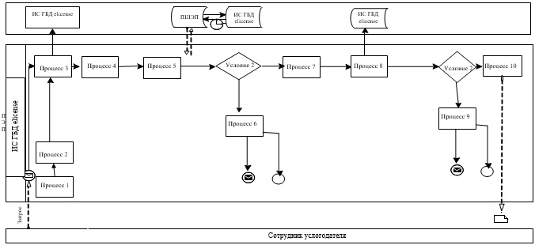

Приложение 2
к регламенту государственной
услуги "Выдача лицензии для
занятия деятельностью
в сфере ветеринарии"
Диаграмма 2 порядка обращения и последовательности процедур (действий)
услугодателя и услугополучателя при оказании государственной услуги через ПЭП

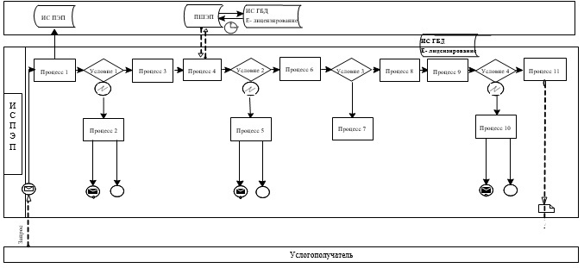

Приложение 3
к регламенту государственной
услуги "Выдача лицензии для
занятия деятельностью
в сфере ветеринарии"
Справочник
бизнес-процессов оказания государственной услуги
"Выдача лицензии для занятия деятельностью в сфере ветеринарии"
Оказание государственной услуги через ПЭП

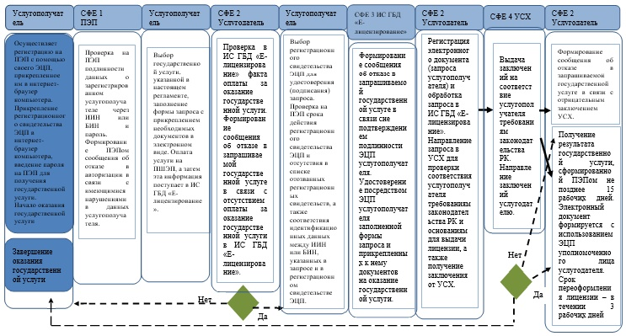

Оказание государственной услуги при обращении услугополучателя к услугодателю

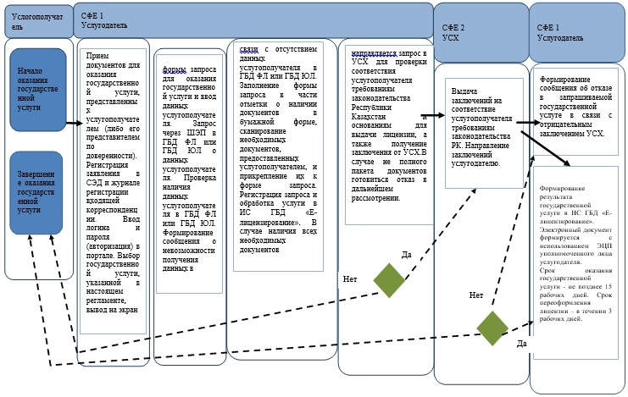

Утвержден
постановлением акимата
города Алматы
от 12 мая 2016 года № 2/190
Регламент государственной услуги
"Выдача лицензии на осуществление деятельности по производству
(формуляции) пестицидов (ядохимикатов), реализации пестицидов
(ядохимикатов), применению пестицидов (ядохимикатов)
аэрозольным и фумигационным способами"
1. Общие положения
1. Государственная услуга оказывается акиматом города Алматы через Управление предпринимательства и индустриально-инновационного развития города Алматы (далее – услугодатель), в том числе через веб-портал "электронного правительства" www.egov.kz или веб-портал "Е-лицензирование" www.elicense.kz (далее - портал).
2. Форма оказания государственной услуги: электронная (частично автоматизированная) и (или) бумажная.
3. Результат оказания государственной услуги - лицензия на осуществление деятельности по производству (формуляции) пестицидов (ядохимикатов), реализации пестицидов (ядохимикатов), применению пестицидов (ядохимикатов) аэрозольным и фумигационным способами, либо мотивированный ответ об отказе в оказании государственной услуги в случаях и по основаниям, предусмотренным пунктом 10 стандарта государственной услуги "Выдача лицензии на осуществление деятельности на производство (формуляции) пестицидов (ядохимикатов), реализацию пестицидов (ядохимикатов), применение пестицидов (ядохимикатов) аэрозольными фумигационным способами" (далее – стандарт), утвержденного приказом Министра сельского хозяйства Республики Казахстан от 15 июля 2015 года № 15-02/655 "Об утверждении стандарта государственной услуги "Выдача лицензии на осуществление деятельности на производство (формуляции) пестицидов (ядохимикатов), реализацию пестицидов (ядохимикатов), применение пестицидов (ядохимикатов) аэрозольным и фумигационным способами", в форме электронного документа, удостоверенного электронной цифровой подписью (далее - ЭЦП) уполномоченного должностного лица услугодателя.
В случае обращения к услугодателю за получением лицензий на бумажном носителе, лицензия оформляется в электронном формате, распечатывается, заверяется печатью и подписывается руководителем услугодателя.
Срок оказания государственной услуги указан в пункте 4 стандарта.
Перечень документов, необходимых для оказания государственной услуги, указан в пункте 9 стандарта.
За оказание государственной услуги взимается лицензионный сбор в соответствии с пунктом 7 стандарта.
2. Описание порядка действий структурных подразделений (работников)
услугодателя в процессе оказания государственной услуги
4. Основанием для начала процедуры (действия) по оказанию государственной услуги является наличие заявления или электронного запроса физических и юридических лиц (далее – услугополучатель).
5. Процесс оказания государственной услуги состоит из процедур (действий) согласно приложению 1 к настоящему регламенту:
1) процесс 1 - прием документов для оказания государственной услуги, представленных услугополучателем (либо его представителем по доверенности);
2) процесс 2 - регистрация заявления в системе электронного документооборота (далее – СЭД) и журнале регистрации входящей корреспонденции;
3) процесс 3 - ввод логина и пароля (авторизация) в портале;
4) процесс 4 - выбор государственной услуги, указанной в настоящем регламенте, вывод на экран формы запроса для оказания государственной услуги и ввод данных услугополучателя;
5) процесс 5 - запрос через шлюз "электронного правительства" (далее – ШЭП) в государственную базу данных "Физические лица" (далее - ГБД ФЛ) или государственную базу данных "Юридические лица" (далее - ГБД ЮЛ) о данных услугополучателя;
6) условие 1 - проверка наличия данных услугополучателя в ГБД ФЛ или ГБД ЮЛ;
7) процесс 6 - формирование сообщения о невозможности получения данных в связи с отсутствием данных услугополучателя в ГБД ФЛ или ГБД ЮЛ;
8) процесс 7 - заполнение формы запроса в части отметки о наличии документов в бумажной форме, сканирование необходимых документов, предоставленных услугополучателем, и прикрепление их к форме запроса;
9) процесс 8 - регистрация запроса и обработка услуги в ИС ГБД "Е-лицензирование";
10) условие 2 – направление запроса в Управление сельского хозяйства города Алматы (далее УСХ) и соответствующие Департаменты по защите прав потребителей по месту нахождения объекта (далее – ДЗПП) для проверки соответствия услугополучателя требованиям законодательства Республики
Казахстан и основаниям для выдачи лицензии, а также получение заключений от УСХ и ДЗПП;
11) процесс 9 - формирование сообщения об отказе в запрашиваемой государственной услуге в связи с имеющимися нарушениями в данных услугополучателя в ИС ГБД "Е-лицензирование";
12) процесс 10 - формирование результата государственной услуги в ИС ГБД "Е-лицензирование". Электронный документ формируется c использованием ЭЦП уполномоченного лица услугодателя.
Документы, представленные услугодателю для получения лицензии на осуществление деятельности по производству (формуляции) пестицидов (ядохимикатов), реализации пестицидов (ядохимикатов), применению пестицидов (ядохимикатов) аэрозольным и фумигационным способами, принимаются по описи, копия которой направляется (вручается) услугополучателю с отметкой о дате приема документов.
При обращении за государственной услугой через портал услугополучателю в "личный кабинет" на портале направляется уведомление-отчет о принятии запроса для оказания государственной услуги с указанием даты и времени получения услугополучателем результата государственной услуги.
3. Описание порядка взаимодействия структурных подразделений (работников)
услугодателя в процессе оказания государственной услуги
6. В процессе оказания государственной услуги участвуют следующие структурные подразделения услугодателя:
1) канцелярия;
2) отдел лицензирования хозяйственной деятельности;
3) руководитель услугодателя.
7. Прием и регистрация заявления для оказания государственной услуги осуществляется сотрудником канцелярии услугодателя.
После регистрации заявления с присвоением входящего номера, заявление с прилагаемыми документами передаются на рассмотрение в отдел лицензирования хозяйственной деятельности по журналу входящей корреспонденции, копия сканированного заявления с прилагаемыми документами передаются по средствам СЭД.
Получив документы, отделом лицензирования хозяйственной деятельности осуществляются действия, указанные в пункте 5 настоящего регламента. После этого руководителю услугодателя передаются документы для подписания лицензии или мотивированного отказа в выдаче лицензии.
4. Описание порядка использования информационных систем
в процессе оказания государственной услуги
8. Порядок обращения и последовательности процедур (действий) услугодателя и услугополучателя при оказании государственной услуги через портал электронного Правительства (далее – ПЭП) отражен в приложении 2 к настоящему регламенту:
1) услугополучатель осуществляет регистрацию на ПЭП с помощью своего регистрационного свидетельства ЭЦП, которое прикреплено услугополучателем в интернет-браузер компьютера (осуществляется для незарегистрированных услугополучателей на ПЭП);
2) процесс 1 - прикрепление услугополучателем регистрационного свидетельства ЭЦП в интернет-браузер компьютера, введение услугополучателем пароля (процесс авторизации) на ПЭП для получения государственной услуги;
3) условие 1 - проверка на ПЭП подлинности данных о зарегистрированном услугополучателе через индивидуальный идентификационный номер (далее – ИИН) или бизнес - идентификационный номер (далее – БИН) и пароль;
4) процесс 2 - формирование ПЭПом сообщения об отказе в авторизации в связи с имеющимися нарушениями в данных услугополучателя;
5) процесс 3 - выбор услугополучателем государственной услуги, указанной в настоящем регламенте, заполнение услугополучателем формы запроса (ввод данных) с прикреплением необходимых документов в электронном виде;
6) процесс 4 - оплата услуги на платежный шлюз "электронного правительства" (далее – ПШЭП), а затем эта информация поступает в ИС ГБД "Е-лицензирование";
7) условие 2 - проверка в ИС ГБД "Е-лицензирование" факта оплаты за оказание государственной услуги;
8) процесс 5 - формирование сообщения об отказе в запрашиваемой государственной услуге в связи с отсутствием оплаты за оказание государственной услуги в ИС ГБД "Е-лицензирование";
9) процесс 6 - выбор услугополучателем регистрационного свидетельства ЭЦП для удостоверения (подписания) запроса;
10) условие 3 - проверка на ПЭП срока действия регистрационного свидетельства ЭЦП и отсутствия в списке отозванных (аннулированных) регистрационных свидетельств, а также соответствия идентификационных данных между ИИН или БИН, указанных в запросе и в регистрационном свидетельстве ЭЦП;
11) процесс 7 - формирование сообщения об отказе в запрашиваемой государственной услуге в связи с неподтверждением подлинности ЭЦП услугополучателя;
12) процесс 8 - удостоверение (подписание) посредством ЭЦП услугополучателя заполненной формы запроса (введенных данных) и прикрепленных к нему документов (в электронном виде) на оказание государственной услуги;
13) процесс 9 - регистрация электронного документа (запроса услугополучателя) и обработка запроса в ИС ГБД "Е-лицензирование";
14) условие 4 – направление запроса в УСХ и ДЗПП для проверки соответствия услугополучателя требованиям законодательства Республики Казахстан и основаниям для выдачи лицензии, а также получение заключений от УСХ и ДЗПП;
15) процесс 10 - формирование сообщения об отказе в запрашиваемой государственной услуге в связи с имеющимися нарушениями в данных услугополучателя в ИС ГБД "Е-лицензирование";
16) процесс 11 - получение услугополучателем результата государственной услуги, сформированной ПЭПом. Электронный документ формируется с использованием ЭЦП уполномоченного лица услугодателя.
9. Описание действий по заполнению форм запроса для оказания государственной услуги:
прикрепление в интернет-браузер компьютера регистрационного свидетельства ЭЦП, ввод услугополучателем пароля для входа на ПЭП;
выбор государственной услуги;
заказ государственной услуги с помощью кнопки "Подать заявление";
заполнение запроса и прикрепление необходимых документов в электронном виде;
оплата государственной услуги;
выбор регистрационного свидетельства ЭЦП услугополучателем;
удостоверение (подписание) запроса - услугополучатель с помощью кнопки "Подписать" осуществляет удостоверение (подписание) запроса ЭЦП, после чего запрос передается на обработку в ИС ГБД "Е-лицензирование";
обработка запроса в ИС ГБД "Е-лицензирование" - у услугополучателя на экране дисплея выводится заполненная форма заявления;
с помощью кнопки "Мои заявления" услугополучателю предоставляется возможность просмотреть результаты обработки запроса путем нажатия кнопки "Поиск" и введения ИИН или БИН.
Необходимую информацию и консультацию по оказанию государственной услуги можно получить по бесплатному телефону Единого контакт-центра по вопросам оказания государственных услуг: 1414.
10. Подробное описание последовательности процедур (действий), взаимодействий структурных подразделений (работников) услугодателя в процессе оказания государственной услуги, а также описание порядка использования ПЭП в процессе оказания государственной услуги отражается в справочнике бизнес-процессов оказания государственной услуги согласно приложению 3 к настоящему регламенту.
Приложение 1
к регламенту государственной
услуги "Выдача лицензии на
осуществление деятельности
по производству (формуляции)
пестицидов (ядохимикатов),
реализации пестицидов
(ядохимикатов), применению
пестицидов (ядохимикатов)
аэрозольным и фумигационным
способами"
Диаграмма 1 процесса оказания государственной услуги
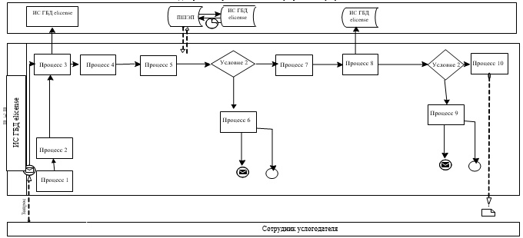

Приложение 2
к регламенту государственной
услуги "Выдача лицензии на
осуществление деятельности
по производству (формуляции)
пестицидов (ядохимикатов),
реализации пестицидов
(ядохимикатов), применению
пестицидов (ядохимикатов)
аэрозольным и фумигационным
способами"
Диаграмма 2 порядка обращения и последовательности процедур (действий)
услугодателя и услугополучателя при оказании государственной услуги через ПЭП

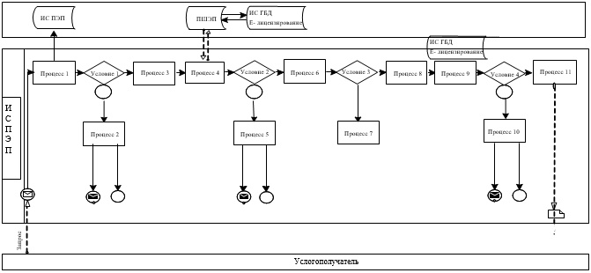

Приложение 3
к регламенту государственной
услуги "Выдача лицензии на
осуществление деятельности
по производству (формуляции)
пестицидов (ядохимикатов),
реализации пестицидов
(ядохимикатов), применению
пестицидов (ядохимикатов)
аэрозольным и фумигационным
способами"
Справочник
бизнес-процессов оказания государственной услуги
"Выдача лицензиина осуществление деятельности по производству (формуляции)
пестицидов (ядохимикатов), реализации пестицидов (ядохимикатов), применению
пестицидов (ядохимикатов) аэрозольным и фумигационным способами"
Оказание государственной услуги при обращении услугополучателя к услугодателю

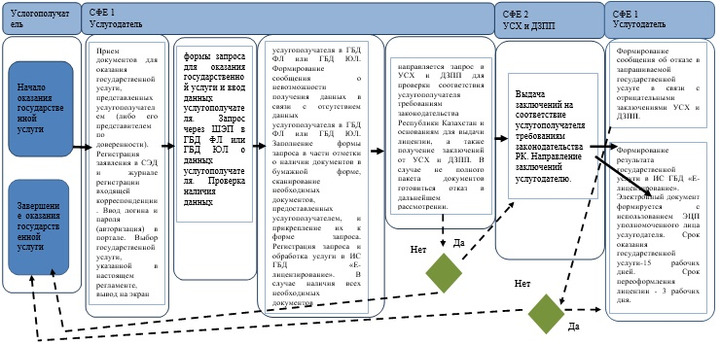

Оказание государственной услуги через ПЭП

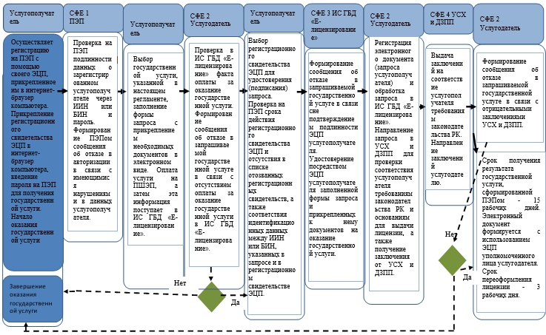

© 2012. РГП на ПХВ «Институт законодательства и правовой информации Республики Казахстан» Министерства юстиции Республики Казахстан

